

Republika e Kosovës

Republika Kosova-Republic of Kosovo

Qeveria –Vlada-Government

MINISTRIA E SHËNDETËSISË/MINISTARSTVO ZDRAVSTVA/MINISTRY OF HEALTH

Raporti i llogarive kombëtare të shëndetësisë 2018

Prishtinë,

Korrik 2021

Përmbajtja:

* Hyrje;
* Metodologjia
* Fakte për Republikën e Kosovës;
* Sistemi Shëndetësor në Kosovë;
* Veprimtaria shëndetësore;
* Financimi i sistemit shëndetësor në retrospektivë;
* Financimi i sistemit shëndetësor në vitin 2018;
* Konkluzione;
* Grafikët sipas HAPT;

*Lista e shkurtesave:*

|  |  |
| --- | --- |
| MSH | Ministria e Shëndetësisë e Republikës së Kosovës |
| SHSKUK | Shërbimi Spitalor Klinik dhe Universitar i Kosovës |
| OBSH | Organizata Botërore e Shëndetësisë |
| HAPT | Health Accounts Production Tool |
| ASK | Agjencia e Statistikës së Kosovës |
| KPSH | Kujdesi parësor shëndetësor |
| KDSH | Kujdesi dytësor shëndetësor |
| KTSH | Kujdesi tretësor shëndetësor |
| BB | Banka Botërore |
| BQK | Banka Qendrore e Kosovës |
| QKMF | Qendra Kryesore e Mjekësisë Familjare |
| QMF | Qendra e Mjekësisë Familjare |
| AMF | Ambulanca e Mjekësisë Familjare |
| MD | Ministria e Drejtësisë |
| MM | Ministria e Mbrojtjes |
| ASHNA | Agjencioni i Shërbimeve të Navigimit Ajror |
| BPV | Bruto Produkti Vendor |
| FS | Të ardhurat e skemave të financimit të kujdesit shëndetësor (Revenues of health care financing schemes) |
| HF | Skemat e financimit (Financing schemes) |
| HP | Ofruesit e kujdesit shëndetësor (Health care providers) |
| HC | Funksionet e kujdesit shëndetësor (Health care functions) |
| HK | Investime Kapitale (Capital Account) |

**Hyrje**

Ministria e Shëndetësisë e Republikës së Kosovës, duke parë rëndësinë enorme të analizës së të dhënave të sakta / fakteve për procesin e vendimmarrjes, ka ndërmarrë hapa konkrete për të përmirësuar situatën në sistemin shëndetësor në vend.

Reforma në vazhdim e sistemit shëndetësor, pos ndryshimeve strukturore dhe riorganizimit të mënyrës së financimit, si faktorë kyç, është përqendruar në sistemet e informimit shëndetësor, ndryshimet në mënyrën e udhëheqjes / llogaridhënies, si dhe në analizën e financimit të sistemit.

Analiza e financimit të shëndetësisë është duke u kryer në bashkëpunim me Zyrën e OBSH në Republikën e Kosovës, dhe ekspertizën e konsulentëve të OBSH – së. Procedura zbatohet dhe udhëhiqet nga Komisioni ndër dikasterial për Raportimin e llogarive kombëtare të shëndetësisë, themeluar nga ish Ministri i Shëndetësisë, z. Uran Ismaili (Vendim nr. 05-5344, datë 03.10.2019 me përbërje: Arsim Qavdarbasha, MSh; Nazmie Fazliu, MF; Bardh Kukaj, Makroekonomia, MF; Halim Kastrati, Thesari, MF; Liridon Dervishaj, FSSH; Luljeta Selimi, ASK; Kadrije Berisha, MSH; Vjosa Kalaja, MSH; Ragip Hyseni, MSH; Kosovare Murseli, MSH), nën mbikëqyrje dhe përkrahje të afërt nga Sekretari i Përgjithshëm i Ministrisë së Shëndetësisë, Dr. Naim Bardiqi.

Raporti përgatitet përmes software HAPT (Health Accounts Production Tool), modul standard i OBSH për të gjitha vendet të cilat raportojnë, të cilin Komisioni është duke e përvetësuar dhe aplikuar për kushtet vendore.

Përkundër përparimit evident në raportimin dhe mbledhjen e të dhënave, raporti ka kufizime kur bëhet fjalë për shpenzimet e sektorit privat, në veçanti për shpenzimet e qytetarëve për trajtim jashtë institucioneve shëndetësore publike.

Për hartimin e këtij Raporti janë përdorur burime të ndryshme të të dhënave, si Raportet e Departamentit të Buxhetit dhe financave të Ministrisë së Shëndetësisë, Raportet e donacioneve nga Departamenti i Integrimit evropian dhe koordinimit të politikave të MSH, Raportet e Thesarit të Ministrisë së Financave për buxhetet e MSh, SHSKUK dhe Komunave; Raportet e Makroekonomisë së Ministrisë së Financave, të dhënat e ASK, të dhënat e shpenzimeve për shëndetësi të dikastereve të tjerë, të dhënat e BQK; si dhe është shfrytëzuar asistenca teknike e mundësuar nga Zyra e OBSH në Kosovë.

Meqenëse ASK-ja ka rishikuar të dhënat e BPV sipas dy qasjeve (sipas aktiviteteve ekonomike dhe qasjen e shpenzimeve), me çmime aktuale dhe çmime të vitit paraprak për periudhën 2008-2019 në publikimin “Statistikat e Llogarive Kombëtare” gjegjësisht ka bërë revidimin me titullin “Rishikimi i Llogarive Kombëtare 2008 –2019” të dhënat e rishikuara janë përdorur në fazën e finalizimit të këtij raporti.

Të gjitha shumat e përdorura në këtë Raport janë në Euro, përveç nëse është indikuar ndryshe në tabelë.

**Metodologjia**

Analiza e financimit të shëndetësisë është duke u kryer në bashkëpunim me Zyrën e OBSH në Republikën e Kosovës, dhe ekspertizën e konsulentëve të OBSH – së. Procedura zbatohet dhe udhëhiqet nga Komisioni ndër dikasterial për Raportimin e llogarive kombëtare të shëndetësisë. Përkundër vështirësive në krijimin e kapaciteteve dhe njohurive teknike përkatëse për këtë proces, grupi i punës ka vazhduar me përgatitjet dhe hartimin e raportit të llogarive kombëtare të shëndetësisë 2018, me këtë metodologji:

Në fillim është identifikuar nevoja për të dhënat e domosdoshme për raportim, duke bërë ndarjen në mes të sektorit publik dhe atij privat; si dhe duke identifikuar burimet e këtyre të dhënave.

Më pas janë paraqitur kërkesat për furnizim me të dhënat e nevojshme, në bazë të legjislacionit dhe praktikave në fuqi, përkatësisht, sistemin e regjistrimit dhe raportimit të shpenzimeve në Departamentin e Thesarit të Ministrisë së Financave, për sektorin publik. Për hartimin e këtij Raporti janë përdorur burime të ndryshme të të dhënave, si Raportet e Departamentit të Buxhetit dhe financave të Ministrisë së Shëndetësisë, Raportet e donacioneve nga Departamenti i Integrimit evropian dhe koordinimit të politikave të Ministrisë së Shëndetësisë, Raportet e Thesarit të Ministrisë së Financave për buxhetet e MSh, SHSKUK dhe Komunave; Raportet e Makroekonomisë së Ministrisë së Financave, të dhënat e Agjencionit të Statistikave të Kosovës, të dhënat e shpenzimeve për shëndetësi të dikastereve të tjerë, të dhënat e Bankës Qendrore të Kosovës, etj.; si dhe është shfrytëzuar asistenca teknike e mundësuar nga Zyra e OBSH në Kosovë.

Sa i përket sektorit privat, pas konsultimeve të gjata, dhe tentimeve për të gjetur mënyrën me adekuate të mbledhjes së të dhënave, pas konsultave me ekspertët ndërkombëtare dhe trajnimit përkatës me konsulenten ndërkombëtare, u vendos që si burim me adekuat i të dhënave të shfrytëzohet Anketa e shpenzimit të Ekonomive familjare, anketë kjo që zhvillohet nga Agjencioni i Statistikave të Kosovës, në baza periodike. Shpenzimet nga sektori privat, apo siç quhen shpenzimet nga xhepi (*out-of-pocket payments*), janë të vetmet shpenzime për të cilat janë përdorur supozime për t’i vlerësuar. Ndryshe nga shpenzimet nga xhepi, të gjitha shpenzimet tjera janë aktuale, dhe për këtë arsye nuk janë përdorur supozime për t’i vlerësuar ato. Për t’i vlerësuar këto shpenzime është ndjekur metodologjia në vijim: përqindja e shpenzimeve të ekonomive familjare në shëndetësi ndaj shpenzimeve totale të ekonomive familjare (e marrë nga Anketa e Shpenzimeve të Ekonomive Familjare – nga Agjencioni i Statistikave të Kosovës) është shumëzuar me vlerën nominale të konsumit privat (apo të konsumit final të ekonomive familjare) të marrë nga Llogaritë Kombëtare të publikuar nga Agjencioni i Statistikave të Kosovës. Gjithashtu, shpenzimet specifike në kategorinë e shpenzimeve nga xhepi janë ndarë në bazë të të dhënave të disagreguara të marra prapë nga Agjencioni i Statistikave të Kosovës. Siç edhe u përmend më herët, ky vlerësim është i bazuar në metodologjinë e zhvilluar dhe nga konsulentët e angazhuar nga OBSH për të ofruar asistencë teknike tek Ministria e Shëndetësisë në Kosovë.

Meqenëse ASK-ja ka rishikuar të dhënat e Bruto Produktit Vendor (BPV) sipas dy qasjeve (sipas aktiviteteve ekonomike dhe qasjen e shpenzimeve), me çmime aktuale dhe çmime të vitit paraprak për periudhën 2008-2019 në publikimin “Statistikat e Llogarive Kombëtare” gjegjësisht ka bërë revidimin me titullin “Rishikimi i Llogarive Kombëtare 2008 –2019” të dhënat e rishikuara janë përdorur në fazën e finalizimit të këtij raporti.

Sa i përket kufizimeve të kësaj metodologjie gjithsej janë identifikuar dy. E para ka të bëjë me vlerësimin e shpenzimeve nga xhepi (*out-of-pocket payments*). Siç u cek edhe më lart, ndryshe nga të gjitha shpenzimet tjera të cilat janë të bazuara në të dhëna aktuale, shpenzimet nga xhepi janë një vlerësim. Ky vlerësim nganjëherë mund të mos jetë plotësisht i saktë meqë bazohet në të dhënat të rrumbullaksuara (pa presje decimale), e ku çdo shifër shtesë mund të ndryshojë shumën totale konsiderueshëm. E dyta, prapë ka të bëjë me shpenzimet nga xhepi – specifikisht rreth faktit se në vitin 2018 janë përdorur të dhënat nga Anketa e Shpenzimeve të Ekonomive Familjare – nga Agjencioni i Statistikave të Kosovës për vitin 2017. Duhet cekur se rrallë herë ndodh që struktura e shpenzimeve nga viti në vit të ndryshojë substancialisht. Përjashtime bëjnë vitet kur shëndeti publik pëson ndryshime drastike (si në rastet e epidemive apo pandemive të ndryshme). Gjithashtu, jo vetëm Kosova, por shumë shtete Anketën e Shpenzimeve të Ekonomive Familjare nuk e zhvillojnë çdo vit.

**Fakte për Kosovën**

Republika e Kosovë ka një sipërfaqe prej 10.905,25 km².[1] Gjendet në pjesën e Evropës jug-lindore, e kufizuar me Shqipërinë në jug-perëndim, Malin e Zi veri-perëndim, Serbinë në veri-lindje dhe në jug me Maqedoninë.

Territori shtrihet brenda gjerësive gjeografike 41° 51’ dhe 43° 16’, dhe brenda gjatësisë gjeografike 19° 59’ dhe 21° 47’.

Territori i Republikës së Kosovës karakterizohet me lartësi të ndryshme mbidetare. Pika më e ulët e Kosovës ndodhet në luginën e lumit Drini i Bardhë, në kufi me Shqipërinë dhe arrin lartësinë 270 m mbi nivelin e detit, e ajo më e lartë ndodhet në perëndim të Kosovës, në Gjeravicë – 2.656 m.

Në aspektin hidrografik, Kosova ndahet në pellgje lumore: Drini i Bardhë, Ibri, Morava e Binçës dhe Lepenci. Rrjedhat lumore të Kosovës derdhën në tre ujëmbledhës detarë: Deti i Zi, Deti Adriatik dhe Deti Egje.

Klima e Republikës së Kosovës në pjesën më të madhe është kontinentale, duke rezultuar me verë të ngrohtë dhe dimra të ftohtë, me ndikime mesdhetare dhe kontinentale (temperatura mesatare brenda vendit luhatet nga + 30 °C në verë, në – 10 °C në dimër). Megjithatë, për shkak të ngritjeve të pabarabarta në disa pjesë të vendit, ka ndryshime në temperaturë dhe shpërndarjen e reshjeve.

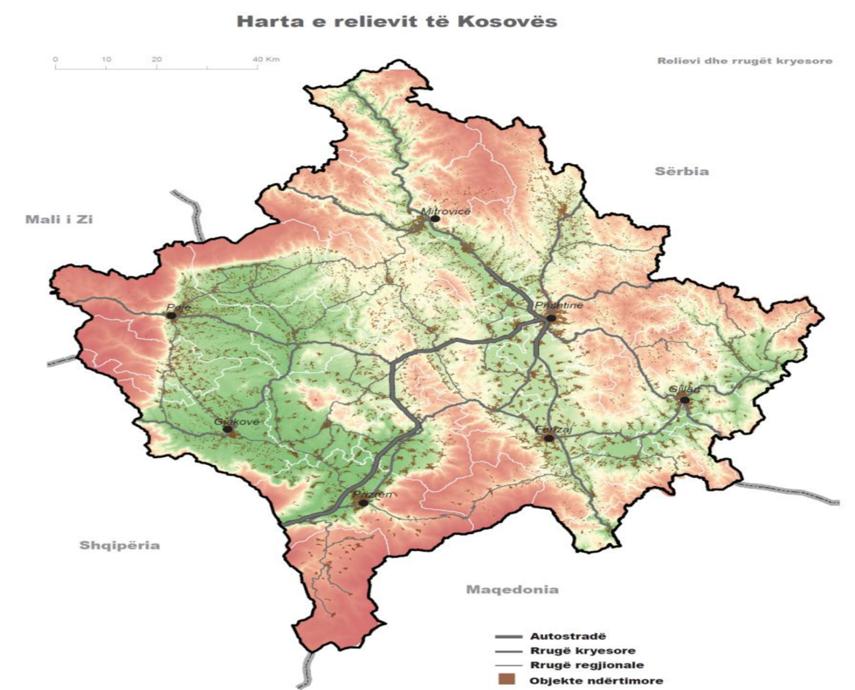

Ndarja administrative e Kosovës - Aktualisht në Kosovë janë 38 komuna me 1.469 vendbanime, të organizuara sipas ligjeve të vendit.

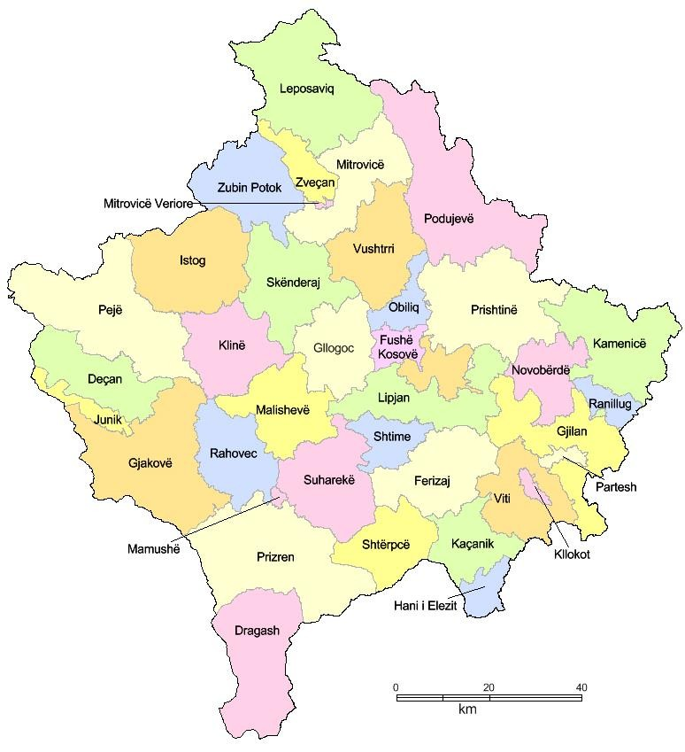

Popullsia

Për ta analizuar situatën demografike të një vendi, burimet kryesore sigurohen nga të dhënat e fituara me regjistrimin e popullsisë (i cili sipas rregullave të Kombeve të Bashkuara, realizohet në çdo dhjetë vjet) dhe Statistikave vitale. Regjistrimi i fundit i popullsisë në Kosovë është bërë në vitin 2011.

Shteti i Kosovës karakterizohet me strukturë shumë të re të popullsisë, ku mosha mesatare është 30.2 vjet.

*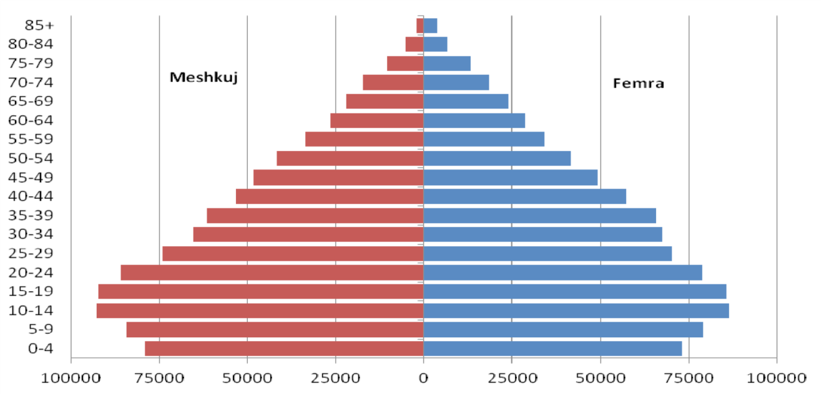Piramida e popullsisë e datës 31 mars 2011, sipas gjinisë dhe moshës:*

Burimi: ASK, 2019

Piramidat e popullsisë paraqesin strukturën e popullsisë sipas viteve të regjistrimeve, moshës dhe gjinisë. Deri në regjistrimin e fundit të vitit 2011, rezultatet janë prezantuar në bazë të koncepcionit të popullsisë rezidente dhe jo rezidente. Ndërsa, në regjistrimin e popullsisë të vitit 2011, nuk është përfshirë popullsia që jetonte jashtë Kosovës për më shumë se 12 muaj. Andaj për shkak të ndërrimit të metodologjisë, kemi disproporcion me numrin e përgjithshëm të popullsisë krahasuar me vitet e mëparshme.

*Popullata sipas moshës, 2018*

|  |
| --- |
| 0  10  20  30  40  50  60  70  80  90  100  EU-28  Montenegro  NorthMacedonia  Albania  Serbia  Turkey  Kosovo(  1  )  **Lessthan15years**  **15-64**  **years**  **65**  **Yearsandover**  Note:BosniaandHerzegovina,notavailable.  (1) 2017.  *Source:* Eurostat (online data code: [demo_pjangroup)](https://ec.europa.eu/eurostat/product?code=demo_pjangroup&mode=view&language=EN) |

Pas vitit 1990 popullsia e Kosovës u përball me dukurinë e migracionit, i cili ndikoi si në strukturë ashtu edhe në ritmet e rritjes së sajë. Lëvizja e lirë dhe e pakontrolluar e popullsisë ka ndikuar në ndryshimin e raportit të popullsisë urbane me atë rurale. Sipas regjistrimit të popullsisë të realizuar në prill të vitit 2011, 61% e popullsisë jeton në zonat rurale.

*Numri i popullsisë i vlerësuar në Kosovë*

| Kosova | Gjithsej popullsia e Kosovës e vlerësuar për vitin: | | | | | | |
| --- | --- | --- | --- | --- | --- | --- | --- |
| 2012 (31 Dhjetor 2012) | 2013 (31 Dhjetor 2013) | 2014 (31 Dhjetor 2014) | 2015 (31 Dhjetor 2015) | 2016 (31 Dhjetor 2016) | 2017 (31 Dhjetor 2017) | 2018 (31 Dhjetor 2018) |
| 1,815,606 | 1,820,631 | 1,804,944 | 1,771,604 | 1,783,531 | 1,798,506 | 1,795,666 |

[Burimi:](http://ask.rks-gov.net/popullsia/publikimet-e-statistikave-te-popullsise) Regjistrimi 2011, ASK

Sipas përllogaritjeve të bëra nga Agjencia e Statistikës së Kosovës, jetëgjatësia mesatare për vitin 2011 në Kosovë, për dy gjinitë, ishte 76.7 vite. Femrat kishin një jetëgjatësi mesatare prej 79.4 vite derisa, meshkujt 74.1 vite.

*Jetëgjatësia e pritshme në lindje, 2011*

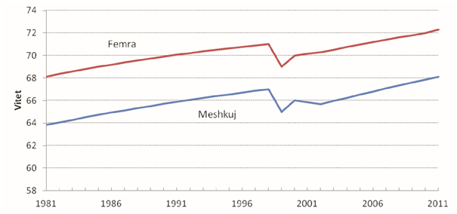

Burimi: databaza e Bankës Botërore

**Sistemi Shëndetësor në Kosovë**

Ministria e Shëndetësisë e Republikës së Kosovës, ka rolin e politik bërësit, vendosjes së normave e standardeve dhe mbikëqyrjes së sistemit shëndetësor në vend.

Në kuadër të MSH funksionojnë pos njësive të tjera të Administratës Qendrore edhe Agjencioni Kosovar për Produkte dhe Pajisje Medicinale, Instituti Kombëtar i Shëndetit Publik të Kosovës dhe Qendra Kombëtare e Transfuzionit të Gjakut, si rregullatorë te fushave përkatëse; si dhe Inspektorati Shëndetësor dhe Inspektorati Farmaceutik si monitorues të zbatimit të ligjit!

Sistemi shëndetësor përbëhet nga sektori publik dhe sektori privat.

Sektori publik financohet nga buxheti qendror, përmes procesit të rregullt buxhetor për Kujdesin dytësor dhe tretësor (KDSH, KTSH); dhe Komisionit Specifik të granteve të Ministrisë së Financave, për Kujdesin parësor shëndetësor (KPSH).

Kujdesi Parësor Shëndetësor (KPSH) - është kompetencë e komunave, dhe mbështetet plotësisht në konceptin e mjekësisë familjare, përkatësisht ekipit të mjekësisë familjare, i cili përbëhet nga një mjek specialist i mjekësisë familjare dhe dy infermiere familjare. Në KPSh ofrohet edhe kujdesi shëndetësor stomatologjik: në nivelin parësor nga mjekët stomatolog; dhe në nivelin sekondar në Qendrat Kryesore të Mjekësisë Familjare (mjek specialistë të stomatologjisë).

Çdo komunë e ka njësinë kryesore, Qendrën Kryesore të Mjekësisë Familjare, me departamentet sipas ligjeve në fuqi, dhe organizon dhe udhëheq me njësitë përbërëse në territorin e komunës, të cilat janë Qendrat e Mjekësisë Familjare (QMF) dhe Ambulancat e Mjekësisë Familjare (AMF).

Rrjeti publik i KPSh përbëhet nga gjithsejtë 429 institucione, përkatësisht 28 Qendra Kryesore të Mjekësisë Familjare (QKMF), 183 Qendra të Mjekësisë Familjare (QMF), dhe 191 Ambulanta të Mjekësisë Familjare. Në kuadër të QKMF-ve ekzistojnë 15 maternitete jashtë spitalore, si dhe disa shërbime specialistike jashtëspitalore, të cilat gradualisht do të shuhen.

Financimi i KPSH, si u tha më lartë, bëhet nga buxheti i shtetit, si grant specifik për shëndetësi, përmes Komisionit të granteve që udhëhiqet nga Kryeministri i vendit, dhe nga të hyrat vetanake të komunës. Ky buxhet nuk i mbulon nevojat për medikamente dhe material shpenzues, prandaj Ministria e Shëndetësisë (MSH) i furnizon të gjitha komunat me medikamente dhe material shpenzues, nga buxheti i rregullt i MSH – së.

Shërbime shëndetësore, kryesisht të nivelit parësor dhe specialistik jashtëspitalor, ofrohen edhe në disa dikastere të tjera qeveritare. Këto shpenzime janë përfshirë në bazën e të dhënave, dhe do të prezantohen në kapitullin me tabelat përkatëse të këtij raporti.

Kujdesi Dytësor Shëndetësor (KDSH) dhe Kujdesi Tretësor Shëndetësor (KTSH) – Kosova ka integruar shërbimet dytësore dhe tretësore në një organizatë ofruese të shërbimeve shëndetësore publike, përkatësisht në Shërbimin Spitalor Klinik dhe Universitar të Kosovës (SHSKUK), e cila pos shërbimeve shëndetësore specifike për institucionet përkatëse sipas nivelit (spitalore dhe jashtëspitalore-specialistike, diagnostike, etj), siguron edhe edukimin në Fakultetin e Mjekësisë për studimet bazike, studimet pasdiplomike dhe kërkime shkencore relevante.

Institucionet shëndetësore të nivelit dytësor dhe tretësor të kujdesit shëndetësor, të cilat përbëjnë SHSKUK-në, janë si vijon:

* Qendra Klinike Universitare e Kosovës;
* Qendra Klinike Universitare Stomatologjike e Kosovës;
* Qendra Kombëtare e Mjekësisë së Punës në Gjakovë;
* Qendra Kombëtare e Mjekësisë Sportive;
* Qendra Kombëtare e Telemjekësisë;
* Spitali i Përgjithshëm në Mitrovicë;
* Spitali i Përgjithshëm në Gjilan;
* Spitali i Përgjithshëm në Pejë;
* Spitali i Përgjithshëm në Gjakovë;
* Spitali i Përgjithshëm në Prizren;
* Spitali i Përgjithshëm në Ferizaj;
* Spitali i Përgjithshëm në Vushtrri;
* Qendrat e Shëndetit Mendor me Shtëpitë për Integrim në Bashkësi;
* Qendra për Integrimin dhe Rehabilitimin e të Sëmurëve Kronik Psikiatrik në Shtime.

Shërbimi Spitalor Klinik dhe Universitar i Kosovës në sistemin e pagave ka të regjistruar 7076 punëtorë.

Mjekë specialistë janë 22% e stafit, infermier/e janë 60% dhe 18% e stafit është staf jo- mjekësor.

Të shprehur në numra, 1562 janë mjekë specialistë, 4239 të punëtorëve janë infermier/e dhe 1275 janë kuadër tjetër jomjekësor.

Aktivitetet e punës së Qendrës Spitalore Klinike dhe Universitare të Kosovës

*Total Shërbimet SHSKUK, 2018*

*\*Ne këtë tabele janë prezantuar aktivitetet e punës te Spitaleve dhe Klinikave per vitin 2018, dhe tregojnë shfrytëzimin e kapaciteteve te tyre.*

|  |  |  |  |  |  |  |  |  |  |  |  |  |
| --- | --- | --- | --- | --- | --- | --- | --- | --- | --- | --- | --- | --- |
| **Njësia** | **Klinika** | **Nr. i shtretërve** | **Ditë shërimi** | **Nr. të shtrirëve** | **Nr.të operuarve** | **Vizita ambulantore/qendrime ditore SHM** | **Shërbime laboratorike** | **Shërbime tjera/apo te vecanta (diagnostike)** | **Nr i lindjeve** | **Nr i dializave** | **Mesatarja ditore e shërimit** | **Shfrytëzimi i kapaciteteve** |
| QKUK | 37 | 1,908 | 465,488 | 78,791 | 22,715 | 517,880 | 1,246,917 | 903,413 | 9,963 | 39,374 | 5.91 | 66.84 |
| Spitalet | 7 | 2,000 | 381,340 | 84,222 | 18,376 | 825,381 | 1,571,406 | 549,889 | 12,128 | 85,072 | 4.53 | 52.24 |
| Shendeti Mendor | 8 | 154 |  |  |  | 64,027 |  | 288,353 |  |  |  |  |
| Mjeksia e Punes | 1 |  |  |  |  | 28,361 | 112,464 | 48,345 |  |  |  |  |
| QSKUK | 1 |  |  |  |  | 51,829 |  | 278,693 |  |  |  |  |
| QKMS | 1 |  |  |  |  | 21,247 |  |  |  |  |  |  |
| Telemjekësia | 1 |  |  |  |  |  |  | 34,641 |  |  |  |  |
| **Gjithsej** | **56** | **4,062** | **846,828** | **163,013** | **41,091** | **1,508,725** | **2,930,787** | **2,103,334** | **22,091** | **124,446** | **5.19** | **59.37** |

Burimi: Raporti i punës së SHSKUK 2018, publikim i SHSKUK

Punonjësit shëndetësor në Kosovës, sipas Odave të profesionistëve shëndetësor të Kosovës:

*Odat e punonjësve shëndetësor në Republikën e Kosovës të licencuar në vitin 2018*

*\*Në tabelën më poshtë janë prezantuar Odat e profesionistëve shëndetësor të ndarë sipas gjinisë.*

|  |  |  |  |
| --- | --- | --- | --- |
| **Odat** | **Gjithsej** | **Femra** | **Meshkuj** |
| Oda e mjekve | 3,616 | 1,586 | 2,030 |
| Oda e Infermierve | 12,194 | 9,873 | 2,321 |
| Oda e stomatologeve | 1,554 | 663 | 891 |
| Oda e Fizioterapeuteve | 405 | 247 | 158 |
| Oda e farmacistve | 1,472 | 1,072 | 400 |
| **Gjithsej** | **19,241** | **13,441** | **5,800** |

Financimi i KDSH dhe KTSH, si u tha më lartë, bëhet nga buxheti i shtetit, përmes procesit të rregullt vjetor buxhetor, e i cili në parim është buxhet i bazuar në vitet paraprake (historik), i cili është i aprovuar sipas mundësive buxhetore të Buxhetit të Republikës së Kosovës.

Sektori privat financohet nga burime private dhe nga pagesa e drejtpërdrejtë për shërbime.

Aktet ligjore në vend e barazojnë sektorin privat me atë publik.

Sektori privat është dinamik dhe zhvillohet shpejtë, marrë parasysh edhe incentivizimin ligjor nga shteti. Procedurat për fillimin e punës së një institucioni privat shëndetësor janë të standardizuara nga MSh dhe janë të lehta për zbatim.

Rrjeti i institucioneve private shëndetësore në Kosovë, sipas të dhënave të Ministrisë së Shëndetësisë, përbëhet nga 27 spitale private dhe 1592 institucione të tjera private shëndetësore, përkatësisht, 114 Poliklinika, 141 laboratore, 43 kabinete, dhe 1294 ambulanca specialistike.

Financimi fillestar i institucioneve private bëhet nga themeluesi i institucionit, ndërsa në vijim financohet nga pagesa e drejtpërdrejtë e qytetarëve për shërbimet shëndetësore të ofruara.

**Veprimtaria shëndetësore**

Analiza e veprimtarisë shëndetësore në Republikën e Kosovës është kompetencë e Institutit Kombëtar të Shëndetësisë Publikë të Kosovës, i cili duhet të publikojë Raportin vjetor të gjendjes shëndetësore të popullatës. Meqenëse për vitin 2018 nuk është publikuar, do ti paraqesim të dhënat bazike nga Raporti i vitit 2016.

Kujdesi Parësor Shëndetësor (KPSH)

Kuadri

Në KPSH për vitin 2016 sipas të dhënave që janë raportuar janë të punësuar gjithsej 5 358 punëtorë‚ prej të cilëve mjekë 1087 (20.3%)‚ stomatologë 296 (5.5%)‚ farmacistë 7(0.1%), teknikë/infermierë shëndetësorë 3078 (57.4%), bashkëpunëtorë shëndetësorë 44 (0.8%) dhe staf jo-mjekësorë 846 (15.8%).

Numri i banorëve në një mjek është 1 587 që i afrohet normativit të dhënë për Mjekësi Familjare. Sipas komunave ka variabilitet nga 845 deri në 6 993 banorë në një mjek.

Në një stomatolog në KPSH në Kosovë ka 5 830 banorë.

Numri i banorëve në një infermier është 561 dhe ka variacione nga 806 deri në 370.

Sipas komunave farmacistët e raportuar janë kuadër deficitar.

Raporti në mes të infermierëve dhe mjekëve është 3 : 1, me variacion nga 2:1 deri në 9:1.

Indikatorët e vëllimit të punës në KPSH

Në KPSH janë realizuar gjithsej 3,688,571 vizita te mjeku, 384,655 vizita te stomatologu dhe 6,006,009 vizita te punëtorët tjerë shëndetësorë.

Ngarkesa mesatare ditore te mjeku është 12.1 vizita.

Ngarkesa mesatare ditore te stomatologu është 4.6 vizita.

Ngarkesa mesatare ditore te infermieri është 7.0 vizita.

Për kokë banori janë realizuar mesatarisht 2.1 vizita te mjeku, në vit, duke filluar nga 8.0 deri në 0.6 vizita në vit.

Për kokë banori janë realizuar mesatarisht 0.2 vizita te stomatologu në vit.

Kujdesi Dytësor Shëndetësor (KDSH)

Kuadri

Në vitin 2016 në spitalet e përgjithshme të Kosovës kanë qenë të punësuar gjithsej 446 mjekë, 115 bashkëpunëtorë shëndetësorë dhe jo shëndetësorë; si dhe gjithsej 1015 infermierë.

Indikatorët e vëllimit të punës

Në Spitalet e përgjithshme të Kosovës sipas raporteve të gjeneruara në IKSHPK, në vitin 2016 janë raportuar gjithsej 1 952 shtretër. Në spitale janë trajtuar 82 081 pacientë.

Raporti të shtrirë për mjek ndryshon nga 4.2 deri në 0.5.

Shfrytëzimi i kapacitetit spitalor në nivel Kosove është 55.3%, me variacione prej 118.6% deri në 33.4%.

Numri mesatar i operacioneve për mjek në nivel Kosove është 36.

Mjekimi mesatar në spitalet e përgjithshme është 4.7 ditë, me variacione nga 14.9 ditë deri në 3.2 ditë.

Ngarkesa ditore për mjek në nivel Kosove ishte 2.3 pacientë ndërsa ngarkesa ditore për infermier është 1.0.

Mortaliteti spitalor sipas reparteve, më i lartë ishte në repartin e Neurologjisë me 86.7 % dhe Kujdesin Intensiv Kirurgjik 62%.

Kujdesi tretësor shëndetësor (KTSH)

Kuadri

Në vitin 2016 në KTSH kanë qenë të punësuar gjithsej 3 097 punëtorë, prej tyre 597 mjekë (19.3% nga numri i tërësishëm i të punësuarve), stomatologë 62 (2.0%), farmacistë 10 (0.3.%), infermierë 1 837 (59.3%), bashkëpunëtorë shëndetësor 14 (0.5%) dhe punëtorë jomedicinal 576 (18.6%).

Numri i gjithmbarshëm i mjekëve specialist në QKUK ishte 535, ndërsa numri i gjithmbarshëm i infermierëve në QKUK ishte 1 667.

Indikatorët e vëllimit të punës në QKUK

Në QKUK sipas raporteve të gjeneruara në IKSHPK në vitin 2016 janë raportuar gjithsej 1 898 shtretër, 504 826 ditë mjekimi.

Numri i pacientëve të hospitalizuar në QKUK ishte 96 828 dhe në raport me mjekët kemi 180 pacientë për një mjek.

Ngarkesa mesatare ditore e mjekut (pacientë të shtrirë për mjekë) në QKUK ishte 1.9.

Ngarkesa mesatare (ditore) e infermierit ishte 1.2.

**(Burimi: Analiza e gjendjes shëndetësore të popullatës në Kosovë – 2016; IKSHPK)**

**Financimi i sistemit shëndetësor (publik) në retrospektivë**

Republika e Kosovës konsiderohet shtet me të ardhura të mesme të larta, sipas kategorizimit të Bankës Botërore. Si vend në zhvillim, Republika e Kosovës ka prioritete të shumta, të cilat kanë nevojë për financim nga buxheti i shtetit. Në këtë kontekst duhet të kuptohet se nuk janë financuar të gjitha nevojat e sektorit publik shëndetësor, në retrospektivë.

Mungesa e mjeteve të mjaftueshme për funksionim normal të sistemit, ka shkaktuar zhvendosjen e kostos tek xhepi i qytetarit, në radhë të parë për medikamente dhe material shpenzues (barnat jashtëspitalore), si dhe për shërbime shëndetësore, në rastet kur këto shërbime nuk janë ofruar në sektorin publik.

Ministria e Shëndetësisë, me qëllim të adresimit të kësaj çështje dhe zbutjes së problemit, ka filluar Programin e trajtimit jashtë institucioneve publike shëndetësore (në vend ose jashtë vendit); por mjetet nuk janë të mjaftueshme për të gjithë nevojat, prandaj një numër i qytetarëve kërkon trajtim jashtë vendit, duke shpenzuar shuma të konsiderueshme mjetesh financiare, e që fatkeqësisht, aktualisht nuk kemi mundësi ti regjistrojmë, dhe as nuk mund të bëjmë vlerësim objektiv, i cili do të mund të përdorej për qëllime të këtij raporti.

Buxheti i sektorit publik shëndetësor gjatë dekadës së kaluar ka pas këtë lëvizje:

Buxheti i MSH për periudhën 2008 – 2018

*Tabela # 1: Shpenzimet në Ministrinë e Shëndetësisë, për vitet 2008 – 2018, sipas kategorive ekonomike (në Euro):*

|  |  |  |  |  |  |  |  |  |  |  |  |
| --- | --- | --- | --- | --- | --- | --- | --- | --- | --- | --- | --- |
| **Kategoria ekonomike** | **2018** | **2017** | **2016** | **2015** | **2014** | **2013** | **2012** | **2011** | **2010** | **2009** | **2008** |
| Rroga dhe paga | 8,050,649 | 8,313,972 | 7,940,750 | 7,652,757 | 52,854,734 | 44,408,183 | 42,527,654 | 38,827,166 | 32,868,160 | 25,182,645 | 20,434,658 |
| Mallra dhe shërbime | 34,337,304 | 29,507,959 | 24,676,108 | 9,166,585 | 36,324,871 | 38,332,671 | 29,167,678 | 29,397,827 | 27,626,773 | 31,958,263 | 28,193,386 |
| Shpenzime komunale | 155,408 | 183,802 | 183,845 | 196,571 | 3,739,731 | 3,388,643 | 3,871,062 | 3,292,171 | 3,354,697 | 3,352,104 | 3,536,639 |
| Subvencione dhe transfere | 11,016,744 | 14,364,873 | 9,935,261 | 9,716,570 | 9,683,042 | 4,763,603 | 2,841,184 | 2,206,483 | 2,955,421 | 3,025,095 | 2,777,079 |
| Pasuritë jofinanciare | 4,999,345 | 5,213,494 | 7,146,481 | 4,990,190 | 8,807,593 | 8,628,310 | 8,897,476 | 6,158,817 | 7,999,286 | 12,359,687 | 7,674,597 |
| **Gjithsej shpenzime** | **58,559,449** | **57,584,100** | **49,882,445** | **31,722,673** | **111,409,971** | **99,521,409** | **87,305,055** | **79,882,464** | **74,804,338** | **75,877,794** | **62,616,358** |

Ndryshimet e buxhetit në vitin 2015 dhe në vitin 2016, janë bërë për shkak të ndarjes së Shërbimit Spitalor Klinik dhe Universitar të Kosovës (SHSKUK) si organizatë e pavarur buxhetore; ndërsa në vitin 2016, në MSh nga ShSKUK ka kaluar vetëm buxheti për barna dhe material shpenzues.

Duhet theksuar se gjatë vitit 2018 kemi pas një rritje të buxhetit për medikamente dhe material harxhues për SHSKUK – në!

Buxheti i Shërbimit Spitalor Klinik dhe Universitar të Kosovës (SHSKUK), për vitin 2015 – 2018, ishte si vijon:

*Tabela # 2: Shpenzimet në SHSKUK, për vitet 2015 – 2018, sipas kategorive ekonomike (në Euro):*

*\*Në këtë tabelë janë prezantuar shpenzimet për nivelin dytësor dhe tretësor. Në vitin 2016 buxheti i ndarë për barna dhe material shpenzues ka kaluar nga SHSKUK në MSH, prandaj vërehet ulje e nivelit të financimit në kategorinë ekonomike Mallra dhe Shërbime.*

|  |  |  |  |  |
| --- | --- | --- | --- | --- |
| **Kategoria ekonomike** | **2018** | **2017** | **2016** | **2015** |
| Rroga dhe paga | 58,242,230 | 51,586,625 | 51.294,776.17 | 49,882,132 |
| Mallra dhe shërbime | 13,659,911 | 13,049,585 | 10,812,241 | 27,286,586 |
| Shpenzime komunale | 3,617,547 | 2,060,463 | 3,351,393 | 3,482,745 |
| Subvencione dhe transfere |  |  |  |  |
| Pasuritë jofinanciare | 9,473.831.71 | 3,856,439 | 3,772,213 | 5,490,853 |
| **Gjithsej** | **84,993,519** | **70,553,112** | **69,230,624** | **86,142,316** |

Buxheti i komunave për Kujdesin Parësor Shëndetësor (KPSH), për periudhën 2008-2018, ka qenë kështu:

*Tabela # 3: Shpenzimet për shëndetësinë komunale, për vitet 2008 – 2018, sipas kategorive ekonomike (në Euro):*

*\*Në këtë tabelë vërejmë se buxheti i ndarë për shëndetësinë në nivelin parësor ka pasur një trend rritje ndër vite, kryesisht në kategorinë Rroga dhe Paga për fuqizim të kapaciteteve me staf shëndetësor.*

|  |  |  |  |  |  |  |  |  |  |  |  |
| --- | --- | --- | --- | --- | --- | --- | --- | --- | --- | --- | --- |
| **Kategoritë ekonomike** | **2018** | **2017** | **2016** | **2015** | **2014** | **2013** | **2012** | **2011** | **2010** | **2009** | **2008** |
| Rroga dhe paga | 40,971,614 | 39,296,553 | 39,363,941 | 38,276,205 | 34,381,291 | 31,133,814 | 30,963,725 | 29,881,861 | 25,385,411 | 18,827,802 | 14,447,354 |
| Mallra dhe shërbime | 7,666,861 | 6,228,039 | 5,794,995 | 5,859,230 | 5,465,355 | 6,199,678 | 6,020,434 | 4,972,348 | 4,465,575 | 4,465,096 | 4,422,430 |
| Shpenzime komunale | 1,396,815 | 1,407,892 | 1,452,879 | 1,477,955 | 1,319,799 | 1,455,494 | 1,406,139 | 1,412,824 | 1,390,091 | 1,303,704 | 1,158,053 |
| Subvencione dhe transfere | 1,024,825 | 714,106 | 685,918 | 794,023 | 961,902 | 1,075,243 | 837,048 | 866,047 | 796,735 | 780,010 | 487,538 |
| Pasuritë jo financiare | 6,230,629 | 4,594,592 | 3,997,867 | 4,841,654 | 7,036,755 | 5,822,963 | 6,085,427 | 6,477,587 | 4,895,421 | 4,699,037 | 1,060,482 |
| **Gjithsej** | **57,290,744** | **52,241,181** | **51,295,600** | **51,249,067** | **49,165,102** | **45,687,192** | **45,312,774** | **43,610,666** | **36,933,233** | **30,075,650** | **21,575,857** |

Dikasteret tjera, pavarësisht se marrin pjesë më një përqindje fare të vogël të shpenzimeve për shëndetësi, konsiderohet e domosdoshme të përshihen në këtë raport. Shpenzimet i dedikohen institucioneve shëndetësore specifike brenda dikastereve përkatëse, dhe kanë të bëjnë më MD – Institutin e forenzikës, Shërbimin shëndetësor të MM dhe ASHNA. Këto të dhëna janë mbledhur për herë të parë për vitin 2018!

*Tabela # 4: Shpenzimet e dikastereve të tjera të sektorit publik për shëndetësi, 2018 (në Euro):*

*\*Në këtë tabelë shohim se edhe ministritë/agjensionet tjera shpenzojnë për shëndetësi kryesisht në aspektin preventiv dhe kujdes parësor:*

|  |  |
| --- | --- |
| **Institucioni** | **Shuma** |
| Ministria e Drejtësisë | 851,282 |
| Ministria e Mbrojtjes | 350,785 |
| Agjencioni i Shërbimeve të Navigimit Ajror | 35,242 |
| **Gjithsej** | **1,237,309** |

Përmbledhja e shpenzimeve për shëndetësi në sektorin publik, sipas shpenzuesve kryesor, për 11 vitet e fundit paraqitet në tabelën në vijim:

*Tabela # 5: Shpenzimet e sektorit publik për shëndetësi, 2008-2018 (në Euro):*

*\*Në këtë tabelë janë prezantuar shpenzimet për shëndetësi të financuara direkt nga granti qeveritar.*

|  |  |  |  |  |  |  |  |  |  |  |  |
| --- | --- | --- | --- | --- | --- | --- | --- | --- | --- | --- | --- |
| **Institucioni** | **2018** | **2017** | **2016** | **2015** | **2014** | **2013** | **2012** | **2011** | **2010** | **2009** | **2008** |
| Ministria e Shëndetësisë | 58,559,449 | 57,584,100 | 49,882,445 | 31,722,673 | 111,409,971 | 99,521,409 | 87,305,055 | 79,882,464 | 74,804,338 | 75,877,794 | 62,616,358 |
| SHSKUK | 84,993,519 | 70,553,112 | 69,230,624 | 86,142,316 |  |  |  |  |  |  |  |
| Komunat (KPSH) | 57,290,744 | 52,241,181 | 51,295,600 | 51,249,067 | 49,165,102 | 45,687,192 | 45,312,774 | 43,610,666 | 36,933,233 | 30,075,650 | 21,575,857 |
| Ministritë tjera | 1,237,309 |  |  |  |  |  |  |  |  |  |  |
| **Gjithsej** | **202,081,021** | **180,378,393** | **170,408,669** | **169,114,056** | **160,575,073** | **145,208,601** | **132,617,829** | **123,493,130** | **111,737,571** | **105,953,444** | **84,192,215** |

Si po vërehet në tabelë, ka një ndryshim të ndarjeve buxhetore në vitet 2015 dhe 2016, janë bërë për shkak të ndarjes së SHSKUK si organizatë e pavarur buxhetore; ndërsa në vitin 2016 përsëri ka një ndryshim, përkatësisht nga ShSKUK në MSh ka kaluar vetëm buxheti për barna, material shpenzues si dhe disa projekte kapitale; buxhet i cili rikthehet në SHSKUK në vitin 2018.

Ndërsa, shprehur si përqindje e Bruto prodhimit vendor (BPV), shpenzimet për shëndetësi paraqiten në tabelat në vijim:

Shënim-sqarim:

**Bruto Produkti Vendor (BPV) -** Treguesi më i rëndësishëm ekonomik në Sistemin e Llogarive Kombëtare është Bruto Produkti Vendor (BPV), i cili paraqet performancën e ekonomisë së një shteti në një periudhë të caktuar. Ekzistojnë tri qasje për matjen e BPV: qasja e prodhimit, shpenzimeve dhe e të ardhurave.

**Konsumi final i ekonomive shtëpiake:** Konsumi final i ekonomive shtëpiake është komponenti kryesor i Bruto Produktit Vendor me qasjen e shpenzimeve dhe paraqet shpenzimet e ekonomive shtëpiake rezidente, me qëllim të plotësimit të nevojave dhe kërkesave të tyre për mallra dhe shërbime. Kjo nuk nënkupton vetëm mallrat dhe shërbimet e paguara direkt, por gjithashtu edhe marrjen e tyre edhe në natyrë ose nga prodhimi vetanak.

Vlerësimi i shpenzimeve të ekonomive shtëpiake është bazuar në të dhënat e anketës së buxhetit të ekonomive shtëpiake. Kjo anketë organizohet në ASK.

**Shpenzimet e konsumit final të Qeverisë së Përgjithshme:** Konsumi final i Qeverisë përbëhet nga shuma e mallrave dhe shërbimeve të blera, kompensimi i punëtorëve dhe konsumit të kapitalit fiks, i zvogëluar për të hyrat nga shitjet.

**Konsumi final i institucioneve jo profitabile të cilat i’u shërbejnë ekonomive shtëpiake:** Institucionet jo profitabile të cilat i’u shërbejnë ekonomive shtëpiake përbëhen nga organizatat jo qeveritare(OJQ).

**Burimi: Bruto Produkti Vendor: 2008 – 2018 / Agjencia e Statistikave të Kosovës, 2019. – 14 f. : ilust. ; 24 cm. – (Series 3: Statistikat Ekonomike )**

*Tabela # 6: Bruto produkti vendor sipas aktiviteteve ekonomike me çmime aktuale, 2008 – 2018*

|  |  |  |  |  |  |  |  |  |  |  |  |
| --- | --- | --- | --- | --- | --- | --- | --- | --- | --- | --- | --- |
| **Aktivitetet ekonomike** | (në milion Euro) | | | | | | | | | | |
| **2008** | **2009** | **2010** | **2011** | **2012** | **2013** | **2014** | **2015** | **2016** | **2017** | **2018** |
| Shëndetësia dhe aktivitetet e punës sociale | 49 | 57 | 73 | 84 | 91 | 96 | 107 | 118 | 125 | 129 | 144 |
| Bruto Produkti Vendor | 3,538 | 3,610 | 4,031 | 4,556 | 4,797 | 5,071 | 5,325 | 5,674 | 6,037 | 6,356 | 6,672 |

Burimi: Bruto Produkti Vendor : 2008 – 2018 / Agjencia e Statistikave të Kosovës, 2019. – 14 f. : ilust. ; 24 cm. – (Series 3: Statistikat Ekonomike)

*Tabela # 7: Bruto Produkti Vendor me çmime aktuale 2008 - 2018 (në milion Euro)*

|  |  |  |  |  |  |  |  |  |  |  |  |
| --- | --- | --- | --- | --- | --- | --- | --- | --- | --- | --- | --- |
| **Aktivitetet ekonomike** | **Pjesëmarrja e BPV-së sipas aktiviteteve** | | | | | | | | | | |
| **2008** | **2009** | **2010** | **2011** | **2012** | **2013** | **2014** | **2015** | **2016** | **2017** | **2018** |
| BPV me çmime aktuale (milionë Euro) | 3,538 | 3,610 | 4,031 | 4,556 | 4,797 | 5,071 | 5,325 | 5,674 | 6,037 | 6,356 | 6,672 |
| **BPV për kokë banori (Euro)** | 2,057 | 2,066 | 2,271 | 2,529 | 2,654 | 2,794 | 2,950 | 3,202 | 3,368 | 3,534 | 3,716 |

Burimi: Bruto Produkti Vendor : 2008 – 2018 / Agjencia e Statistikave të Kosovës, 2019. – 14 f. : ilust. ; 24 cm. – (Series 3: Statistikat Ekonomike)

Nga tabela e mëposhtme, shihet se buxheti nuk ka arritur të kalojë 3% të BPV, si ndarje e qeverisë për sektorin publik shëndetësor.

*Tabela # 8: BPV, dhe % e BPV -së për shëndetësi (shpenzuesit kryesor publik), 2008-2018 (në milion Euro)*

|  |  |  |  |  |  |  |  |  |  |  |  |
| --- | --- | --- | --- | --- | --- | --- | --- | --- | --- | --- | --- |
|  | **2008** | **2009** | **2010** | **2011** | **2012** | **2013** | **2014** | **2015** | **2016** | **2017** | **2018** |
| **BPV Nominale (milionë Euro)** | 3,538 | 3,610 | 4,031 | 4,556 | 4,797 | 5,071 | 5,325 | 5,674 | 6,037 | 6,356 | 6,672 |
| **MSH (milionë Euro)** | 63 | 76 | 75 | 80 | 87 | 100 | 111 | 32 | 50 | 58 | 59 |
| **SHSKUK (milionë Euro)** |  |  |  |  |  |  |  | 86 | 69 | 71 | 85 |
| **Niveli Komunal (milionë Euro)** | 22 | 30 | 37 | 44 | 45 | 46 | 49 | 51 | 51 | 52 | 57 |
| **Shpenzimet për Shëndetësi/BPV** | **2.40%** | **2.90%** | **2.80%** | **2.70%** | **2.80%** | **2.90%** | **3.00%** | **3.00%** | **2.80%** | **2.80%** | **3.00%** |

Burimi: Ministria e Financave: Departamenti i Makroekonomisë dhe Departamenti i Thesarit; Ministria e Shëndetësisë: Divizioni i buxhetit dhe financave!

*Grafiku Nr. 1: Shpenzimet publike për shëndetësi, sipas viteve*

*\*Në këtë grafik prezantohet lëvizja e kurbës së shpenzimit për shëndetësi e financuar nga Granti Qeveritar, e cila ka një ngritje në 10 vitet e fundit, e shprehur ne milion Euro*

*Grafiku Nr. 2: Shpenzimet publike për shëndetësi, si përqindje e Bruto Prodhimit Vendor, sipas viteve*

*\*Në këtë grafik prezantohet lëvizja e kurbës së shpenzimeve për shëndetësi në raport me BPV në 10 vitet e fundit, e shprehur ne përqindje.*

Grafiku më lart tregon një zhvillim të rëndësishëm si për shëndetësinë, ashtu edhe për ekonominë. Grafiku Nr. 2 tregon një rritje konstante të shpenzimeve publike për shëndetësi – një indikator që mund të tregojë zhvillim të shëndetësisë në vend. Kjo rritje gjithashtu tregon edhe një zhvillim tjetër – kontributi i shëndetësisë në BPV-në e Kosovës është rritur përgjatë këtyre viteve. Ky pohim qëndron edhe kur shikohet BPV reale përgjatë këtyre viteve e disagreguar në bazë të aktiviteteve ekonomike – ku qartazi shihet kontributi në rritje nga sektori i shëndetësisë bashkë me aktivitetet e punës sociale.

*Grafiku Nr. 3: Krahasim i Bruto Prodhimit Vendor nominal dhe shpenzimeve publike për shëndetësi, si përqindje e Bruto Prodhimit Vendor, sipas viteve*

Shpenzimet për sektorin publik shëndetësor, pavarësisht se janë konsideruar të rëndësishme, deri tani nuk kanë arritur ti mbulojnë të gjitha nevojat e sektorit dhe qytetarëve për shërbime shëndetësore, medikamente dhe material shpenzues.

Ndërsa, sipas të dhënave të ASK, BPV totale për shëndetësi, për periudhën 2015 – 2018 ka këtë ecuri:

***Tabela # 9: BPV, dhe % e BPV -së për shëndetësi (total) 2015-2018 (në milion Euro)***

|  |  |  |  |  |  |
| --- | --- | --- | --- | --- | --- |
|  | **2018** | **2017** | **2016** | **2015** | **Sqarim** |
| BPV Nominale | 6,671.50 | 6,356.50 | 6,037.30 | 5,674.40 | Burimi: vitet 2015-2019: ASK |
| Konsumi final i ekonomive shtëpiake | 5,296.10 | 5,009.00 | 4,910.50 | 4,803.70 | Burimi: vitet 2015-2019: ASK |
| Shpenzime private në shëndetësi (% e konsumit final të ekonomive shtëpiake) | 3.00% | 3.00% | 3.00% | 3.00% | Burimi: ASK |
| Shpenzime private (milion Euro) | 158,883.18 | 150,269.16 | 147,313.71 | 144,110.94 | Kalkulim = Konsumi final i ekonomive shtëpiake x Shpenzime private (% e konsumit final te ekonomive shtëpiake) |
| **% e BPV për shëndetësi publike** | **3.00%** | **2.80%** | **2.80%** | **3.00%** | Kalkulim = Gjithsej Shpenzime Publike ne Shëndetësi / BPV Nominale |
| **% e BPV për shpenzime private në shëndetësi** | **2.40%** | **2.40%** | **2.40%** | **2.50%** | Kalkulim = Gjithsej Shpenzime Private ne Shëndetësi / BPV Nominale |
| **% e BPV për shëndetësi** | **5.40%** | **5.20%** | **5.30%** | **5.50%** | Kalkulim = (Gjithsej Shpenzime Publike ne Shëndetësi + Gjithsej Shpenzime Private ne Shëndetësi) / BPV Nominale |

Burimi : ASK, Llogaritë Kombëtare 2021 me raportin “Rishikimi i Llogarive Kombëtare 2008 – 2019”

**Financimi i sistemit shëndetësor në vitin 2018**

Gjatë vitit 2018 sipas të dhënave zyrtare të Agjencia e Statistikave të Kosovës (ASK), BPV-ja reale kishte një rritje prej 3.8% ndërsa ajo nominale ishte rreth 4.9%. Kontributin më të lartë në këtë rritje kishin konsumi dhe investimet, ndërsa, eksportet neto kishin një kontribut negativ. Megjithatë, edhe pse eksporti i mallrave nuk kishte një performancë të mirë, është inkurajuese rritja e vazhdueshme e eksportit të shërbimeve (5.5 % në 2018).

Financimi shëndetësor kryesisht realizohet nga Buxhetit i Republike së Kosovës, të hyrat vetanake dhe nga huamarrja nga Banka Botërore. Të hyrat vetanake në Kujdesin Parësor Shëndetësor përdoren për të financuar pjesërisht realizimin e projekteve kapitale për shëndetësinë komunale.

Reformimi i sistemit shëndetësor, gjatë vitit 2015 ka mundësuar ndarjen e SHSKUK nga Ministria e Shëndetësisë, si organizatë e pavarur buxhetore.

Rrjedhimisht, ShSKUK, nga 1 Janari i vitit 2015, ka filluar të operojë si njësi e pavarur buxhetore me të gjitha kategoritë ekonomike nga Ministria e Shëndetësisë. Në vitin 2016, me amendamentimet e propozuara nga Komisioni për buxhet dhe Financa i Republikës së Kosovës, dhe me votimin e ligjit të buxhetit nga deputetet e Republikës së Kosovës, është bërë bartja e kategorive ekonomike (Kapitale dhe barëra dhe material shpenzues) në MSH.

**Sektori publik**

Sektori publik shëndetësor në Kosovë përbëhet nga të gjitha institucionet shëndetësore dhe administrative të cilat janë në varësi të buxhetit të shtetit për të zhvilluar aktivitetet e tyre, përfshirë dikastere të ndryshme qeveritare dhe agjencionet ekzekutive të dikastereve të cilat kanë detyrë monitorimi e zbatimit të ligjshmërisë në sektor.

Shpenzuesit kryesor të sektorit publik, kanë pas këtë strukturë të shpenzimeve:

*Tabela # 10: Shpenzimet e MSH, sipas kategorive ekonomike:*

|  |  |
| --- | --- |
| **Kategoria ekonomike** | **Shuma** (Euro) |
| Rroga dhe paga |  |
| Mallra dhe shërbime | 34,337,303.61 |
| Shpenzime komunale | 155,407.50 |
| Subvencione dhe transfere | 11,016,744.10 |
| Pasuritë jofinanciare | 4,999,344.69 |
| **Gjithsej** | **58,559,448.67** |

Ministria e Shëndetësisë ka pas edhe mbështetjen e donatorëve në këtë vit, sipas tabelës së përshtatur me sistemin ligjor të raportimit në vend, sipas kategorive ekonomike:

|  |  |
| --- | --- |
| *Tabela # 11: Donacionet në MSH, sipas kategorive ekonomike:* | |
| **Kategoria ekonomike** | **Shuma** (Euro) |
| Rroga dhe paga | 1,090,914.60 |
| Mallra dhe shërbime | 6,508,128.70 |
| Shpenzime komunale | 6,741.00 |
| Subvencione dhe transfere |  |
| Pasuritë jofinanciare | 5,639,249.90 |
| **Gjithsej** | **13,245,034.20** |

Donacionet janë ofruar nga këta donatorë:

* TIKA, Turqi (Renovim dhe pajisje: Njësia e Kujdesit Intensiv QKUK);
* Zyra e Lartësisë së saj Sheikha Fatima Bint Mubara; Abu Dhabi (Ndërtimi dhe pajisja: Klinika e Pediatrisë, SHSKUK);
* Kujdesi shëndetësor i qasshëm dhe cilësor (AQH)(Agjencia Zvicerane për Zhvillim dhe Bashkëpunim - SDC) (Përkrahje për KPSH);
* Qeveria e Japonisë (Furnizim me pajisje medicinale);
* Qeveria e Luxembourgut (Programi përkrahës për shëndetësinë në Kosovë);
* Fondi Global (Parandalimi i HIV-it në Kosovë dhe Fuqizimi i kontrollit të TB në Kosovë;
* Direct Relief (Furnizim me barna);
* Aksion për nena dhe fëmijë (Furnizim me barna);
* Care for Kosovo kids (Furnizim me barna /material shpenzues);
* Liri Med (Furnizim me material shpenzues);
* Madekos (Furnizim me material shpenzues);
* Medical Group (Furnizim me material shpenzues);
* Opharma (Furnizim me material shpenzues);
* Pharma Leader (Furnizim me material shpenzues);
* Exclusiv shpk (Furnizim me barna);
* Italian Cooperation (Mbështetje e sistemit shëndetësor në Kosovë)
* OBSH (Asistence Teknike programit per TB dhe AC funds for running of few activities such as HIS, Health System, Environmental health etc);
* You are sunfloëer (Pajisje medicinale);
* Medica SHPK (Pajisje medicinale);
* Helvetas/MAPL (Pajisje medicinale);
* Fortesa home (Renovime);
* BAVARIA (Renovime);
* Të tjerë (Pajisje);
* Të tjerë (Pajisje);

*Tabela # 12: Shpenzimet e SHSKUK, sipas kategorive ekonomike:*

|  |  |
| --- | --- |
| **Kategoria ekonomike** | **Shuma** (Euro) |
| Rroga dhe paga | 58,242,229.68 |
| Mallra dhe shërbime | 13,659,910.59 |
| Shpenzime komunale | 3,617,546.75 |
| Subvencione dhe transfere | - |
| Pasuritë jofinanciare | 9,473,831.71 |
| **Gjithsej** | **84,993,518.73** |

*Tabela # 13: Shpenzimet e KPSH (komunave), sipas kategorive ekonomike:*

|  |  |
| --- | --- |
| **Kategoria ekonomike** | **Shuma** (Euro) |
| Rroga dhe paga | 40,971,613.87 |
| Mallra dhe shërbime | 7,666,861.33 |
| Shpenzime komunale | 1,396,815.48 |
| Subvencione dhe transfere | 1,024,824.74 |
| Pasuritë jofinanciare | 6,230,628.97 |
| **Gjithsej** | **57,290,744.39** |

*Tabela # 14: Ministria e Drejtësisë (MD), sipas kategorive ekonomike:*

|  |  |
| --- | --- |
| **Kategoria ekonomike** | **Shuma** (Euro) |
| Rroga dhe paga | 583,632.00 |
| Mallra dhe shërbime | 143,538.50 |
| Shpenzime komunale | 48,500.00 |
| Subvencione dhe transfere |  |
| Pasuritë jofinanciare | 75,611.17 |
| **Gjithsej** | **851,281.67** |

*Tabela # 15: Ministria e Mbrojtjes (MM), sipas kategorive ekonomike*

|  |  |
| --- | --- |
| **Kategoria ekonomike** | **Shuma** (Euro) |
| Rroga dhe paga |  |
| Mallra dhe shërbime | 237,946.32 |
| Shpenzime komunale | 29,500.00 |
| Subvencione dhe transfere |  |
| Pasuritë jofinanciare | 83,339.00 |
| **Gjithsej** | **350,785.32** |

*Tabela # 16: Agjencioni i Shërbimeve të Navigimit Ajror (ASHNA), sipas kategorive ekonomike*

|  |  |
| --- | --- |
| **Kategoria ekonomike** | **Shuma** (Euro) |
| Rroga dhe paga | 29,472.85 |
| Mallra dhe shërbime | 5,768.92 |
| Shpenzime komunale |  |
| Subvencione dhe transfere |  |
| Pasuritë jofinanciare |  |
| **Gjithsej** | **35,241.77** |

*Tabela # 17: Përmbledhje: Struktura e shpenzimeve për shpenzuesit kryesor publik (me donacionet), 2018:*

*Tabela nw vijim prezanton shpenzimet sipas kategorive ekonomike, dhe sipas institucioneve të poshtëshënuara.*

|  |  |  |  |  |  |  |  |  |
| --- | --- | --- | --- | --- | --- | --- | --- | --- |
| **Kategoria ekonomike** | **MSH** | **Donacionet MSH** | **SHSKUK** | **Komunat** | **MD** | **MM** | **ASHNA** | **Shuma** (Euro) |
| Rroga dhe paga | 8,050,649 | 1,090,915 | 58,242,230 | 40,971,614 | 583,632 |  | 29,473 | 108,968,512 |
| Mallra dhe shërbime | 34,337,304 | 6,508,129 | 13,659,911 | 7,666,861 | 143,539 | 237,946 | 5,769 | 62,559,458 |
| Shpenzime komunale | 155,408 | 6,741 | 3,617,547 | 1,396,815 | 48,500 | 29,500 |  | 5,254,511 |
| Subvencione dhe transfere | 11,016,744 |  | - | 1,024,825 |  |  |  | 12,041,569 |
| Pasuritë jofinanciare | 4,999,345 | 5,639,250 | 9,473,832 | 6,230,629 | 75,611 | 83,339 |  | 26,502,005 |
| **Gjithsej** | **58,559,449** | **13,245,034** | **84,993,519** | **57,290,744** | **851,282** | **350,785** | **35,242** | **215,326,055** |

Shpenzimet e sektorit publik për shëndetësi, për vitin 2018, janë të përmbledhura në tabelën në vijim:

*Tabela # 18: Përmbledhje - Shpenzimet e sektorit publik për shëndetësi, 2018*

|  |  |
| --- | --- |
| **Institucioni publik** | **Shuma (Euro)** |
| MSH | 58,559,448.67 |
| Donacionet në MSH | 13,245,034.20 |
| SHSKUK | 84,993,518.73 |
| KPSH (komunat) | 57,290,744.39 |
| Ministria e Drejtësisë | 851,281.67 |
| Ministria e Mbrojtjes | 350,785.32 |
| Agjencioni i Shërbimeve të Navigimit Ajror | 35,241.77 |
| **Gjithsej** | **215,326,054.75** |

**Sektori privat**

Sektori privat shëndetësor përbëhet nga institucionet private shëndetësore, të licencuara nga Ministria e Shëndetësisë për ofrimin e shërbimeve shëndetësore, në kuadër të Ligjit të shëndetësisë dhe akteve nënligjore të cilat e rregullojnë këtë lëmi.

Shërbimet që ofrohen në sektorin privat janë shërbime spitalore – ditore dhe stacionare, shërbime specialistike jashtë spitalore (ambulatore), diagnostika laboratorike dhe imazherike, fizioterapia me rehabilitim ambulator dhe stacionar, etj.

Informacionet për sektorin privat janë marrë nga Agjencioni i Statistikave të Kosovës, publikimi i Rezultateve të Anketës mbi të ardhurat dhe kushtet e jetesës 2018; dhe Departamenti i Makroekonomisë së Ministrisë së Financave të cilët i kanë përpunuar dhe përgatitur të dhënat.

Pjesë tjetër e të dhënave është siguruar nga Banka Qendrore e Kosovës dhe Agjencioni i Statistikave të Kosovës, lidhur me Sigurimet shëndetësore vullnetare në vendin tonë.

*Tabela # 19: Shpenzimet nga xhepi i qytetarit për shëndetësi, 2018:*

|  |  |
| --- | --- |
| **Shërbimi / shpenzimi** | **Shuma** (Euro) |
| Medikamente | 97,272,506 |
| Produkte farmaceutike të tjera, përveç medikamenteve | 238,285 |
| Pajisjet mjekësore dhe mjetet tjera ndihmëse | 194,599 |
| Shërbimet shëndetësore jashtë spitalore (ambulatore) publike | 1,580,178 |
| Shërbimet shëndetësore jashtë spitalore (ambulatore) private | 17,862,274 |
| Shërbimet stomatologjike publike | 1,501,527 |
| Shërbimet stomatologjike private | 4,953,228 |
| Analizat mjekësore, laboratori, radioskopia (Roentgen) publike | 564,804 |
| Analizat mjekësore, laboratori, radioskopia (Roentgen) private | 5,708,305 |
| Shërbimet spitalore publike | 2,475,638 |
| Shërbime spitalore private | 8,955,593 |
| Shërbime shëndetësore jashtë vendit | 15,927,357 |
| Akomodimi, ushqimi, transporti me autoambulancë jashtë vendit | 1,491,768 |
| Ilaçe tradicionale | 119,648 |
| Shërbime të tjera mjekësore | 37,469 |
| **Gjithsej** | **158,883,180** |

Burimi : ASK - Rezultatet e Anketës mbi të Ardhurat dhe Kushtet e Jetesës (e njohur si EU-SILC) në Kosovë, për vitin 2018

*Tabela # 20: Shpenzimet për sigurimin shëndetësor vullnetar, 2018*

|  |  |
| --- | --- |
| **Institucioni** | **Shuma** (Euro) |
| Kompanitë e sigurimit vullnetar shëndetësor (shpenzimet e raportuara) | 18,040,766.00 € |
| **Gjithsej** | **18,040,766.00 €** |

Burimi : ASK -Publikimi –Statistikat e shëndetësisë 2018

*Tabela # 21: Përmbledhje - Shpenzimet nga xhepi për shëndetësi, 2018*

|  |  |
| --- | --- |
| **Shërbimi / shpenzimi** | **Shuma** (Euro) |
| Shpenzimet nga xhepi (për sektorin privat) për shëndetësi | 158,883,180.00 |
| Kompanitë e sigurimit vullnetar shëndetësor | 18,040,766.00 |
| **Gjithsej** | **176,923,946.00** |

Burimi : ASK -Publikimi –Statistikat e shëndetësisë 2018

Shpenzimet për kujdes shëndetësor në Republikën e Kosovës për vitin 2018 janë paraqitur në tabelën e mëposhtme:

*Tabela # 22: Shpenzimet për kujdes shëndetësor, Kosovë 2018 (të dhënat e raportuara)*

|  |  |  |
| --- | --- | --- |
| **Institucioni /shpenzuesi** | **Shuma** | **Përqindja** |
| Institucionet publike shëndetësore | 202,081,021 | 51.52 |
| Donacionet në MSH | 13,245,034 | 3.38 |
| Shpenzimet nga xhepi | 158,883,180 | 40.51 |
| Kompanitë e sigurimit privat shëndetësor (shpenzimet e raportuara) | 18,040,766 | 4.6 |
| **Gjithsejtë** | **392,250,001** | **100** |

Të dhëna të detajuara për shpenzimet shëndetësore për vitin 2018, sipas software specifik, janë të prezantuara më poshtë:

SHËNIM: Investimet kapitale paraqiten të ndara nga shpenzimet tjera!

Konkluzione & rekomandime:

* Niveli i financimit të sektorit shëndetësor nga grantet e qeverisë, shprehur si përqindje e BPV nga viti 2008 deri në vitin 2018 ka lëvizur nga 2.4% në 3.0%;
* Përgjatë periudhës së lartpërmendur, shpenzimet në shëndetësi përveç që janë rritur, edhe kontributi i saj është në ekonomi është rritur (e shprehur si kontributi i shëndetësisë dhe aktiviteteve sociale ndaj BPV-së reale). Në nivel të shpenzimeve në shëndetësi (nga sektori publik dhe nga ai privat), Kosova është e krahasueshme me Turqinë në rajon dhe Luksemburgun e Rumaninë në BE – sipas të dhënave nga Eurostat. Duhet cekur se shpenzimet në shëndetësi në Kosovë të shprehura si raport ndaj BPV-së, janë nën mesataren e rajonit dhe të BE-së. Mirëpo, duhet pasur parasysh se për shkak se mosha mesatare në Kosovë është më e re se në këto vende, është e pritshme që shpenzimet në shëndetësi të jenë më të ulëta. Gjithsesi, shpenzimet private (apo nga xhepi) janë në nivel të lartë – dhe një faktor kontribues në këtë zhvillim është mungesa e sigurimit të detyrueshëm shëndetësor në Kosovë – ndryshe nga shumica e këtyre vendeve.
* Ky nivel i shpenzimeve publike dhe private për shërbime shëndetësore në vend e thekson në veçanti rëndësinë enorme të funksionalizimit të Fondit publik të sigurimeve shëndetësore, i cili duhet të shërbejë si mburojë financiare për ekonomitë familjare në Kosovë.

*Grafiku Nr. 4: Shpenzimet e sektorit publik për shëndetësi 2018, sipas FS, HF, HP, HC dhe FA dhe FP*

*\*Në këtë grafik të importuar nga sistemi HAPT paraqitet shpërndarja e buxhetit për shëndetësi, financuar nga Granti Qeveritar, dhe shpenzuar sipas ofrueseve të shërbimeve*

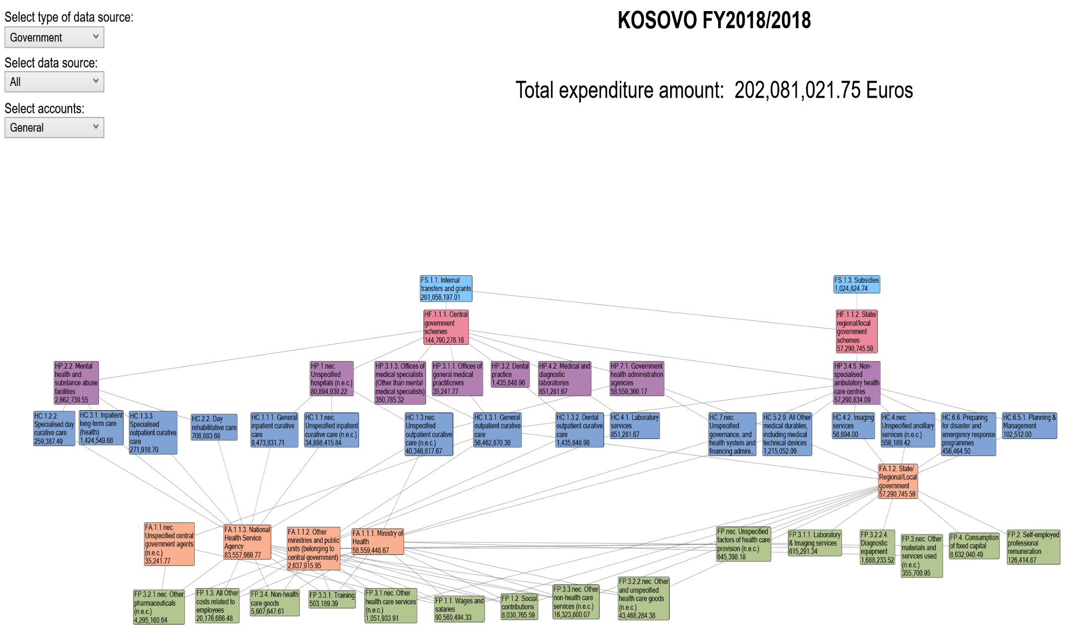

*Grafiku Nr. 5: Shpenzimet e donatorëve (në Ministrinë e Shëndetësisë) 2018, sipas FS, HF, HP, HC dhe FA dhe FP*

*\*Në këtë grafik janë prezantuar shpenzimet e donatorëve në MSH, të shpërndara sipas burimit te financimit, ofruesit të shërbimeve dhe natyrës së shpenzimit*

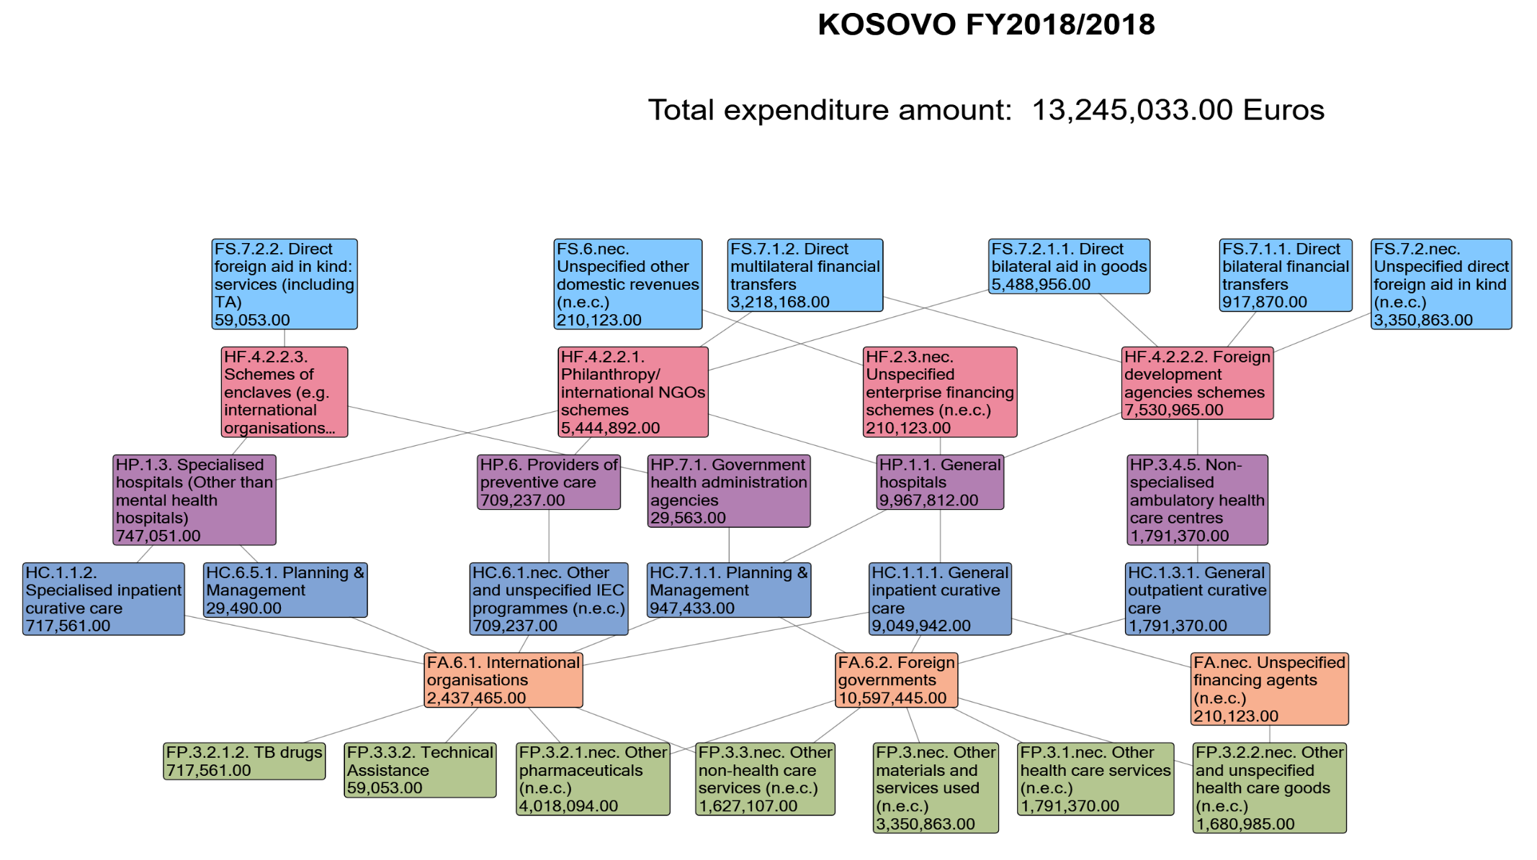

*Grafiku Nr. 6: Shpenzimet nga xhepi i qytetarit për shëndetësi, 2018:*

*\*Grafiku në vijim paraqet shpenzimet totale të ekonomive familjare për shërbime shëndetësore dhe medikamente dhe pajisje shëndetësore, shpërndarë sipas funksioneve të sistemit shëndetësor.*

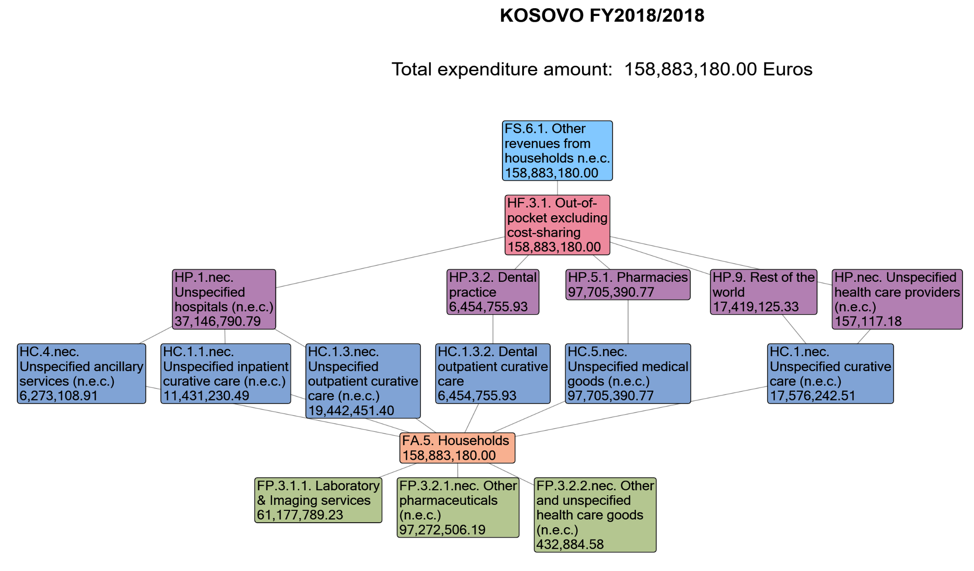

*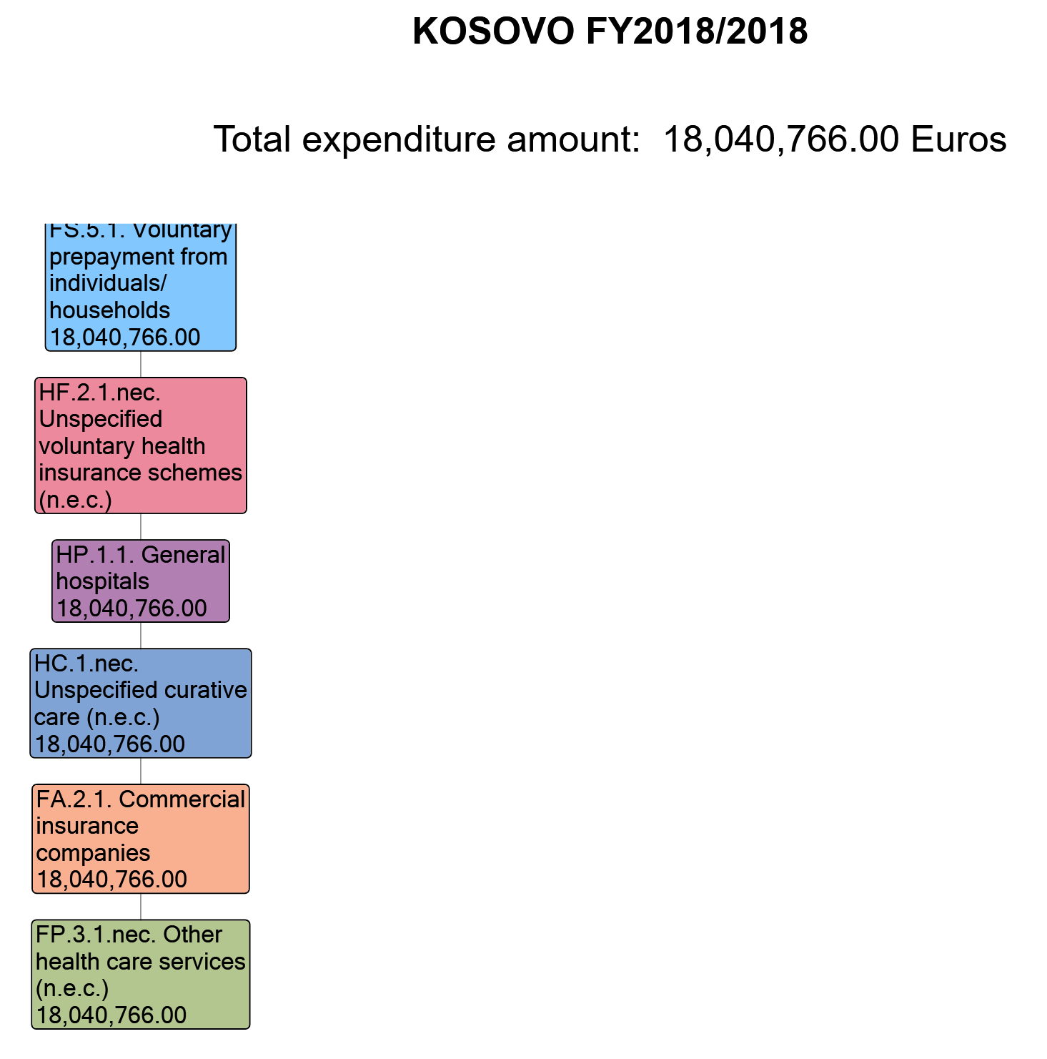Grafiku Nr. 7: Shpenzimet për sigurimin shëndetësor vullnetar, 2018*

*Grafiku Nr. 8: Shpenzimet për kujdes shëndetësor, Kosovë 2018*

*Grafiku në vijim prezanton shpenzimet e përgjithshme për shërbime shëndetësore, shpërndarë sipas sektorit publik dhe privat, Të ardhurave të skemave të financimit të kujdesit shëndetësor; skemave të financimit; ofruesve të kujdesit shëndetësor, funksioneve të kujdesit shëndetësor dhe investimeve kapitale

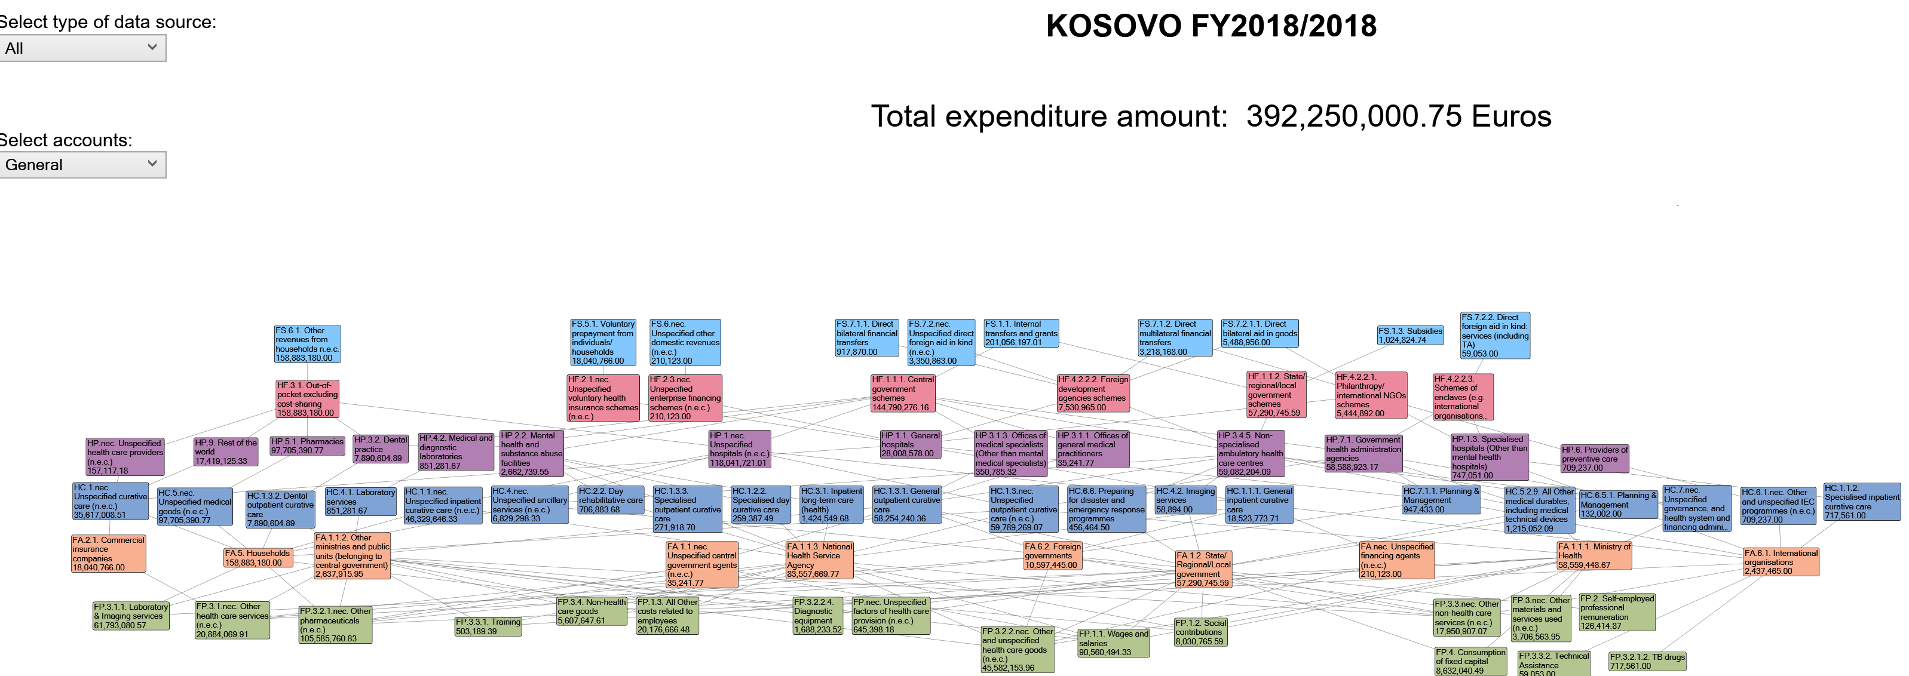

Shkurtesat e përdorura në HAPT sistem:

Sqarim:

FS - Të ardhurat e skemave të financimit të kujdesit shëndetësor

HF - Skemat e financimit

HP - Ofruesit e kujdesit shëndetësor

HC - Funksionet e kujdesit shëndetësor

HK - Investime Kapitale

*Përkthimet e terminologjisë në gjuhën shqipe:*

|  |  |  |
| --- | --- | --- |
| **Classific.**  **name** | **FS - Revenues of health care financing schemes** | **FS - Të ardhurat e skemave të financimit të kujdesit shëndetësor** |
| **Code** | **Name** | **Emri** |
| FS.1.1 | Internal transfers and grants | Transfere dhe grante të brendshme |
| FS.1.2 | Transfers by government on behalf of specific groups | Transfere nga qeveria në emër të grupeve specifike |
| FS.1.3 | Subsidies | Subvencionet |
| FS.2 | Transfers distributed by government from foreign origin | Transferet e shpërndara nga qeveria me origjinë të huaj |
| FS.4.2 | Compulsory prepayment from employers | Parapagimi i detyrueshëm nga punëdhënësit |
| FS.5.1 | Voluntary prepayment from individuals/households | Parapagimi vullnetar nga individë / familje |
| FS.6.nec | Unspecified other domestic revenues | Të ardhura të tjera të papërcaktuara vendase |
|  | **HF - Financing schemes** | HF - Skemat e financimit |
| HF.1.1.1 | Central government schemes | Skemat e qeverisjes qendrore |
| HF.1.1.2 | State/regional/local government schemes | Skemat e qeverisjes shtetërore / lokale |
| HF.1.1.nec | Unspecified government schemes (n.e.c.) | Skema qeveritare të paspecifikuara |
| HF.2.1.1.3 | Other primary coverage schemes | Skema të tjera të mbulimit parësor |
| HF.2.1.nec | Unspecified voluntary health insurance schemes (n.e.c.) | Skemat e paspecifikuara të sigurimit shëndetësor vullnetar (n.e.c.) |
| HF.2.2.1 | NPISH financing schemes (excluding HF.2.2.2) | Skemat e financimit NPISH (përjashtuar HF.2.2.2) |
| HF.2.3.2 | Health care providers financing schemes | Skemat e financimit të ofruesve të kujdesit shëndetësor |
| HF.2.nec | Unspecified voluntary health care payment schemes (n.e.c.) | Skemat e paspecifikuara të pagesës së kujdesit shëndetësor |
| HF.4.1.2 | Other compulsory schemes (non-resident) | Skema të tjera të detyrueshme (jorezident) |
| HF.4.2.2.1 | Philanthropy/international NGOs schemes | Skemat e filantropisë / OJQ-ve ndërkombëtare |
| HF.4.2.2.4 | Scientific research training | Trajnim kërkimor shkencor |
| HF.nec | Unspecified financing schemes (n.e.c.) | Skemat e paspecifikuara të financimit |
|  | **HP - Health care providers** | HP - Ofruesit e kujdesit shëndetësor |
| HP.1 | Hospitals | Spitale |
| HP.1.1 | General hospitals | Spitalet e përgjithshme |
| HP.1.2 | Mental health hospitals | Spitalet e shëndetit mendor |
| HP.1.nec | Unspecified hospitals (n.e.c.) | Spitalet e paspecifikuara (n.e.c.) |
| HP.3 | Providers of ambulatory health care | Ofruesit e kujdesit shëndetësor ambulator |
| HP.3.1.1 | Offices of general medical practitioners | Zyrat e mjekëve të përgjithshëm |
| HP.3.1.nec | Unspecified medical practices (n.e.c.) | Praktikat mjekësore të paspecifikuara |
| HP.3.3 | Other health care practitioners | Praktikues të tjerë të kujdesit shëndetësor |
| HP.3.4.1 | Family planning centres | Qendrat e planifikimit familjar |
| HP.3.4.4 | Dialysis care centres | Qendrat e kujdesit për dializën |
| HP.3.5 | Providers of home health care services | Ofruesit e shërbimeve të kujdesit shëndetësor në shtëpi |
| HP.3.nec | Unspecified providers of ambulatory health care (n.e.c.) | Ofruesit e paspecifikuar të kujdesit shëndetësor ambulator |
| HP.4.9 | Other providers of ancillary services | Ofruesit e tjerë të shërbimeve ndihmëse |
| HP.7 | Providers of health care system administration and financing | Ofruesit e administrimit dhe financimit të sistemit të kujdesit shëndetësor |
| HP.7.1 | Government health administration agencies | Agjensitë qeveritare të administrimit shëndetësor |
| HP.nec | Unspecified health care providers (n.e.c.) | Ofruesit e kujdesit shëndetësor të paspecifikuar |
|  | **HC - Health care functions** | **HC - Funksionet e kujdesit shëndetësor** |
| HC.1.1.1 | General inpatient curative care | Kujdesi kurues i përgjithshëm spitalor |
| HC.1.1.2 | Specialised inpatient curative care | Kujdesi kurues i specializuar |
| HC.1.1.nec | Unspecified inpatient curative care (n.e.c.) | Kujdes kurativ i paspecifikuar |
| HC.1.2.2 | Specialised day curative care | Kujdesi kurues i specializuar ditor |
| HC.1.3.1 | General outpatient curative care | Kujdesi kurues i përgjithshëm ambulator |
| HC.1.3.3 | Specialised outpatient curative care | Kujdesi kurues ambulator i specializuar |
| HC.1.3.nec | Unspecified outpatient curative care | Kujdesi ambulator i paspecifikuar |
| HC.2.2 | Day rehabilitative care | Kujdes rehabilitues ditor |
| HC.3.2 | Day long-term care (health) | Kujdesi afatgjatë ditor (shëndetësia) |
| HC.4.1 | Laboratory services | Shërbimet laboratorike |
| HC.4.nec | Unspecified ancillary services (n.e.c.) | Shërbime ndihmëse të paspecifikuara |
| HC.5.1.1 | Prescribed medicines | Ilaçet e përshkruara |
| HC.5.1.3 | Other medical non-durable goods | Mallra të tjerë jo-të qëndrueshëm mjekësorë |
| HC.5.2.9 | All Other medical durables, including medical technical devices | Të gjitha mallrat e tjera mjekësore, përfshirë pajisjet teknike mjekësore |
| HC.6.1.1.1 | Tobacco IEC programmes | Programet e IEC-it të duhanit |
| HC.6.1.1.3 | Drugs IEC programmes | Programet e IEC-së për droga |
| HC.6.1.nec | Other and unspecified IEC programmes (n.e.c.) | Programe të tjera dhe të paspecifikuara të IEC (n.e.c.) |
| HC.6.5.3 | Procurement & supply management | Menaxhimi i prokurimit dhe furnizimit |
| HC.6.5.4. | Other and unspecified interventions | Ndërhyrje të tjera dhe të paspecifikuara |
| HC.7.2 | Administration of health financing | Administrimi i financimit të shëndetit |
| HC.7.3 | Salaries | Pagat |
| HC.9 | Other health care services not elseëhere classified (n.e.c.) | Shërbime të tjera të kujdesit shëndetësor që nuk klasifikohen diku tjetër (n.e.c.) |
|  | **HK - Capital Account** | **HK - Investime Kapitale** |
| HK.1.1.1.1 | Residential and non-residential buildings | Ndërtesa banimi dhe jo-rezidenciale |
| HK.1.1.1.2 | Other structures | Strukturat e tjera |
| HK.1.1.2.1 | Medical equipment | Pajisje mjekësore |
| HK.1.1.2.2 | Transport equipment | Pajisje transporti |
| HK.1.1.2.3 | ICT equipment | Pajisje TIK |
| HK.1.1.2.4 | Machinery and equipment n.e.c. | Makineritë dhe pajisjet |
| HK.1.2 | Changes in inventories | Ndryshimet në inventarë |
| HK.2.2 | Other non-produced non-financial assets | Pasuri të tjera jo të prodhuara jo-financiare |

Aneksi 1: Tabelat nga sistemi HAPT

*Tabela Nr. 1:*

|  |  |  |  |  |  |  |  |  |  |  |  |  |  |  |  |  |  |  |  |  |  |  |  |  |  |  |  |  |  |  |  |  |  |  |  |  |  |  |  |  |
| --- | --- | --- | --- | --- | --- | --- | --- | --- | --- | --- | --- | --- | --- | --- | --- | --- | --- | --- | --- | --- | --- | --- | --- | --- | --- | --- | --- | --- | --- | --- | --- | --- | --- | --- | --- | --- | --- | --- | --- | --- |
|  |  |  |  | **Revenues of health care financing schemes** | | **FS.1** | |  | |  | | **FS.5** | |  | | **FS.6** | |  | |  | | **FS.7** | |  | |  | |  | |  | |  | |  | |  | |  | | **All FS** |
|  |  |  |  |  | | FS.1.1 | | FS.1.3 | |  | | FS.5.1 | |  | | FS.6.1 | | FS.6.nec | |  | | FS.7.1 | |  | |  | | FS.7.2 | |  | |  | |  | |  | |  |
|  |  |  |  |  | |  | |  | |  | |  | |  | |  | |  | |  | |  | | FS.7.1.1 | | FS.7.1.2 | |  | | FS.7.2.1 | |  | | FS.7.2.2 | | FS.7.2.nec | |  |
|  |  |  |  |  | |  | |  | |  | |  | |  | |  | |  | |  | |  | |  | |  | |  | |  | | FS.7.2.1.1 | |  | |  | |  |
| **Financing schemes** | | | | *Euros (EUR), Million* | | **Transfers from government domestic revenue (allocated to health purposes)** | | Internal transfers and grants | | Subsidies | | **Voluntary prepayment** | | Voluntary prepayment from individuals/households | | **Other domestic revenues n.e.c.** | | Other revenues from households n.e.c. | | Unspecified other domestic revenues (n.e.c.) | | **Direct foreign transfers** | | Direct foreign financial transfers | | Direct bilateral financial transfers | | Direct multilateral financial transfers | | Direct foreign aid in kind | | Direct foreign aid in goods | | Direct bilateral aid in goods | | Direct foreign aid in kind: services (including TA) | | Unspecified direct foreign aid in kind (n.e.c.) | |  |
| **HF.1** |  |  |  | **Government schemes and compulsory contributory health care financing schemes** | | **202.08** | | **201.06** | | **1.02** | |  | |  | |  | |  | |  | |  | |  | |  | |  | |  | |  | |  | |  | |  | | 202.08 |
|  | HF.1.1 |  |  | Government schemes | | **202.08** | | 201.06 | | 1.02 | |  | |  | |  | |  | |  | |  | |  | |  | |  | |  | |  | |  | |  | |  | | 202.08 |
|  |  | HF.1.1.1 |  | Central government schemes | | **144.79** | | 144.79 | |  | |  | |  | |  | |  | |  | |  | |  | |  | |  | |  | |  | |  | |  | |  | | 144.79 |
|  |  | HF.1.1.2 |  | State/regional/local government schemes | | **57.29** | | 56.27 | | 1.02 | |  | |  | |  | |  | |  | |  | |  | |  | |  | |  | |  | |  | |  | |  | | 57.29 |
| **HF.2** |  |  |  | **Voluntary health care payment schemes** | |  | |  | |  | | **18.04** | | **18.04** | | **0.21** | |  | | **0.21** | |  | |  | |  | |  | |  | |  | |  | |  | |  | | 18.25 |
|  | HF.2.1 |  |  | Voluntary health insurance schemes | |  | |  | |  | | **18.04** | | 18.04 | |  | |  | |  | |  | |  | |  | |  | |  | |  | |  | |  | |  | | 18.04 |
|  |  | HF.2.1.nec |  | Unspecified voluntary health insurance schemes (n.e.c.) | |  | |  | |  | | **18.04** | | 18.04 | |  | |  | |  | |  | |  | |  | |  | |  | |  | |  | |  | |  | | 18.04 |
|  | HF.2.3 |  |  | Enterprise financing schemes | |  | |  | |  | |  | |  | | **0.21** | |  | | 0.21 | |  | |  | |  | |  | |  | |  | |  | |  | |  | | 0.21 |
|  |  | HF.2.3.nec |  | Unspecified enterprise financing schemes (n.e.c.) | |  | |  | |  | |  | |  | | **0.21** | |  | | 0.21 | |  | |  | |  | |  | |  | |  | |  | |  | |  | | 0.21 |
| **HF.3** |  |  |  | **Household out-of-pocket payment** | |  | |  | |  | |  | |  | | **158.88** | | **158.88** | |  | |  | |  | |  | |  | |  | |  | |  | |  | |  | | 158.88 |
|  | HF.3.1 |  |  | Out-of-pocket excluding cost-sharing | |  | |  | |  | |  | |  | | **158.88** | | 158.88 | |  | |  | |  | |  | |  | |  | |  | |  | |  | |  | | 158.88 |
| **HF.4** |  |  |  | **Rest of the world financing schemes (non-resident)** | |  | |  | |  | |  | |  | |  | |  | |  | | **13.03** | | **4.14** | | **0.92** | | **3.22** | | **8.90** | | **5.49** | | **5.49** | | **0.06** | | **3.35** | | 13.03 |
|  | HF.4.2 |  |  | Voluntary schemes (non-resident) | |  | |  | |  | |  | |  | |  | |  | |  | | **13.03** | | 4.14 | | 0.92 | | 3.22 | | 8.90 | | 5.49 | | 5.49 | | 0.06 | | 3.35 | | 13.03 |
|  |  | HF.4.2.2 |  | Other schemes (non-resident) | |  | |  | |  | |  | |  | |  | |  | |  | | **13.03** | | 4.14 | | 0.92 | | 3.22 | | 8.90 | | 5.49 | | 5.49 | | 0.06 | | 3.35 | | 13.03 |
|  |  |  | HF.4.2.2.1 | Philanthropy/international NGOs schemes | |  | |  | |  | |  | |  | |  | |  | |  | | **5.44** | | 1.43 | |  | | 1.43 | | 4.02 | | 4.02 | | 4.02 | |  | |  | | 5.44 |
|  |  |  | HF.4.2.2.2 | Foreign development agencies schemes | |  | |  | |  | |  | |  | |  | |  | |  | | **7.53** | | 2.71 | | 0.92 | | 1.79 | | 4.82 | | 1.47 | | 1.47 | |  | | 3.35 | | 7.53 |
|  |  |  | HF.4.2.2.3 | Schemes of enclaves (e.g. international organisations or embassies) | |  | |  | |  | |  | |  | |  | |  | |  | | **0.06** | |  | |  | |  | | 0.06 | |  | |  | | 0.06 | |  | | 0.06 |
| **All HF** | | | | | | **202.08** | | 201.06 | | 1.02 | | **18.04** | | 18.04 | | **159.09** | | 158.88 | | 0.21 | | **13.03** | | 4.14 | | 0.92 | | 3.22 | | 8.90 | | 5.49 | | 5.49 | | 0.06 | | 3.35 | | 392.25 |
| **Memorandum items** | | | | | |  | |  | |  | |  | |  | |  | |  | |  | |  | |  | |  | |  | |  | |  | |  | |  | |  | |  |
|  | Financing agents managing the financing schemes | | | | **202.08** | | 201.06 | | 1.02 | | **18.04** | | 18.04 | | **158.88** | | 158.88 | |  | | **13.03** | | 4.14 | | 0.92 | | 3.22 | | 8.90 | | 5.49 | | 5.49 | | 0.06 | | 3.35 | | 392.04 | |
|  |  | HF.RI.1.1 |  | Government (FA.1 General government) | | **202.08** | | 201.06 | | 1.02 | |  | |  | |  | |  | |  | |  | |  | |  | |  | |  | |  | |  | |  | |  | | 202.08 |
|  |  | HF.RI.1.2 |  | Corporations (FA.2 Insurance + FA.3 Corporations) | |  | |  | |  | | **18.04** | | 18.04 | |  | |  | |  | |  | |  | |  | |  | |  | |  | |  | |  | |  | | 18.04 |
|  |  | HF.RI.1.3 |  | Households (FA.5 Households) | |  | |  | |  | |  | |  | | **158.88** | | 158.88 | |  | |  | |  | |  | |  | |  | |  | |  | |  | |  | | 158.88 |
|  |  | HF.RI.1.5 |  | Rest of the world (FA.6 Rest of the world) | |  | |  | |  | |  | |  | |  | |  | |  | | **13.03** | | 4.14 | | 0.92 | | 3.22 | | 8.90 | | 5.49 | | 5.49 | | 0.06 | | 3.35 | | 13.03 |
|  | Financing schemes and the related cost-sharing together | | | | **202.08** | | 201.06 | | 1.02 | | **18.04** | | 18.04 | |  | |  | |  | |  | |  | |  | |  | |  | |  | |  | |  | |  | | 220.12 | |
|  |  | HF.RI.2 |  | Governmental schemes and compulsory contributory health insurance schemes together with cost sharing (HF.1 + HF.3.2.1) | | **202.08** | | 201.06 | | 1.02 | |  | |  | |  | |  | |  | |  | |  | |  | |  | |  | |  | |  | |  | |  | | 202.08 |
|  |  | HF.RI.3 |  | Voluntary health insurance schemes together with cost sharing (HF.2.1+HF.3.2.2) | |  | |  | |  | | **18.04** | | 18.04 | |  | |  | |  | |  | |  | |  | |  | |  | |  | |  | |  | |  | | 18.04 |
|  |  |  |  |  | |  | |  | |  | |  | |  | |  | |  | |  | |  | |  | |  | |  | |  | |  | |  | |  | |  | |  |
| Used data sources: |  |  |  |  | |  | |  | |  | |  | |  | |  | |  | |  | |  | |  | |  | |  | |  | |  | |  | |  | |  | |  |
|  | | | | | | | | | | | | | | | | | | | | | | | | | | | | | | | | | | | | | | | | |
| Donors | Project Hope, TIKA, Her Highness Sheikha Fatima Bint Mubara Abu Dhabi Office, Accesible and quality health care (AQH) - SDC), Japan, Luxembourg, Global Fund 1, Global Fund 2, Direct Relief, Action for mothers and children, Care for Kosovo kids, Liri Med, Madekos, MedicalGroup, Opharma, Pharma Leader, Exclusiv shpk, Italian Cooperation, WHO 1, WHO 2, You are sunflower, Medica SHPK, Helvetas/MAPL, Fortesa home, BAVARIA, Other 1, Other 2 | | | | | | | | | | | | | | | | | | | | | | | | | | | | | | | | | | | | | | | |
| Insurances | Insurance Company | | | | | | | | | | | | | | | | | | | | | | | | | | | | | | | | | | | | | | | |
| Government sources | ASHNA, IK Komunat, KI SHSKUK, Komunat, Mental Health, Ministria e Drejtesise - IK, MInistria e Drejtsise, Ministria e Mbrojtjes, Ministria e Mbrojtjes - IK, Ministria e Shendetsis, MoH - Capital Expenditure, QSKUK, Secondary Hos | | | | | | | | | | | | | | | | | | | | | | | | | | | | | | | | | | | | | | | |
| Households | Household | | | | | | | | | | | | | | | | | | | | | | | | | | | | | | | | | | | | | | | |

*Tabela Nr. 2:*

|  |  |  |  |  |  |  |  |  |  |  |  |  |  |  |  |  |  |  |  |  |  |  |  |  |  |  |  |  |  |  |  |  |  |  |  |  |  |  |  |  |  |  |  |  |  |
| --- | --- | --- | --- | --- | --- | --- | --- | --- | --- | --- | --- | --- | --- | --- | --- | --- | --- | --- | --- | --- | --- | --- | --- | --- | --- | --- | --- | --- | --- | --- | --- | --- | --- | --- | --- | --- | --- | --- | --- | --- | --- | --- | --- | --- | --- |
|  |  |  | **Financing schemes** | **HF.1** |  | |  |  | **HF.2** | | |  |  |  | | |  | | **HF.3** | |  | | **HF.4** | |  | |  | |  |  |  | **All HF** | **Memorandum items** |  |  |  |  | |  | |  | | |  |  |
|  |  |  |  | HF.1.1 | |  |  |  | | | HF.2.1 |  | HF.2.3 | | |  | |  | | HF.3.1 | |  | | HF.4.2 | |  | |  |  |  |  | Financing agents managing the financing schemes |  |  |  | |  | | Financing schemes and the related cost-sharing together | | |  |  |
|  |  |  |  |  | | HF.1.1.1 | HF.1.1.2 |  | | |  | HF.2.1.nec |  | | | HF.2.3.nec | |  | |  | |  | |  | | HF.4.2.2 | |  |  |  |  | HF.RI.1.1 | HF.RI.1.2 | HF.RI.1.3 | | HF.RI.1.5 | | HF.RI.2 | HF.RI.3 |
|  |  |  |  |  | |  |  |  | | |  |  |  | | |  | |  | |  | |  | |  | |  | | HF.4.2.2.1 | HF.4.2.2.2 | HF.4.2.2.3 |  |  |  |  | |  | |  |  |
| **Health care providers** | | | *Euros (EUR), Million* | **Government schemes and compulsory contributory health care financing schemes** | Government schemes | Central government schemes | | State/regional/local government schemes | | **Voluntary health care payment schemes** | Voluntary health insurance schemes | | Unspecified voluntary health insurance schemes (n.e.c.) | | Enterprise financing schemes | Unspecified enterprise financing schemes (n.e.c.) | | **Household out-of-pocket payment** | | Out-of-pocket excluding cost-sharing | | **Rest of the world financing schemes (non-resident)** | | Voluntary schemes (non-resident) | | Other schemes (non-resident) | | Philanthropy/international NGOs schemes | | Foreign development agencies schemes | Schemes of enclaves (e.g. international organisations or embassies) |  |  |  | Government (FA.1 General government) | Corporations (FA.2 Insurance + FA.3 Corporations) | | Households (FA.5 Households) | | Rest of the world (FA.6 Rest of the world) | |  | Governmental schemes and compulsory contributory health insurance schemes together with cost sharing (HF.1 + HF.3.2.1) | | Voluntary health insurance schemes together with cost sharing (HF.2.1+HF.3.2.2) |
| **HP.1** |  |  | **Hospitals** | **80.89** | **80.89** | | **80.89** |  | **18.25** | | | **18.04** | **18.04** | **0.21** | | | **0.21** | | **37.15** | | **37.15** | | **10.50** | | **10.50** | | **10.50** | | **4.74** | **5.74** | **0.03** | **146.80** | **245.52** | **146.59** | **80.89** | **18.04** | **37.15** | | **10.50** | | **98.94** | | | **80.89** | **18.04** |
|  | HP.1.1 |  | General hospitals |  |  | |  |  | **18.25** | | | 18.04 | 18.04 | 0.21 | | | 0.21 | |  | |  | | **9.76** | | 9.76 | | 9.76 | | 4.02 | 5.74 |  | 28.01 | 45.84 | 27.80 |  | 18.04 |  | | 9.76 | | 18.04 | | |  | 18.04 |
|  | HP.1.3 |  | Specialised hospitals (Other than mental health hospitals) |  |  | |  |  |  | | |  |  |  | | |  | |  | |  | | **0.75** | | 0.75 | | 0.75 | | 0.72 |  | 0.03 | 0.75 | 0.75 | 0.75 |  |  |  | | 0.75 | |  | | |  |  |
|  | HP.1.nec |  | Unspecified hospitals (n.e.c.) | **80.89** | 80.89 | | 80.89 |  |  | | |  |  |  | | |  | | **37.15** | | 37.15 | |  | |  | |  | |  |  |  | 118.04 | 198.94 | 118.04 | 80.89 |  | 37.15 | |  | | 80.89 | | | 80.89 |  |
| **HP.2** |  |  | **Residential long-term care facilities** | **2.66** | **2.66** | | **2.66** |  |  | | |  |  |  | | |  | |  | |  | |  | |  | |  | |  |  |  | **2.66** | **5.33** | **2.66** | **2.66** |  |  | |  | | **2.66** | | | **2.66** |  |
|  | HP.2.2 |  | Mental health and substance abuse facilities | **2.66** | 2.66 | | 2.66 |  |  | | |  |  |  | | |  | |  | |  | |  | |  | |  | |  |  |  | 2.66 | 5.33 | 2.66 | 2.66 |  |  | |  | | 2.66 | | | 2.66 |  |
| **HP.3** |  |  | **Providers of ambulatory health care** | **59.11** | **59.11** | | **1.82** | **57.29** |  | | |  |  |  | | |  | | **6.45** | | **6.45** | | **1.79** | | **1.79** | | **1.79** | |  | **1.79** |  | **67.36** | **126.47** | **67.36** | **59.11** |  | **6.45** | | **1.79** | | **59.11** | | | **59.11** |  |
|  | HP.3.1 |  | Medical practices | **0.39** | 0.39 | | 0.39 |  |  | | |  |  |  | | |  | |  | |  | |  | |  | |  | |  |  |  | 0.39 | 0.77 | 0.39 | 0.39 |  |  | |  | | 0.39 | | | 0.39 |  |
|  |  | HP.3.1.1 | Offices of general medical practitioners | **0.04** | 0.04 | | 0.04 |  |  | | |  |  |  | | |  | |  | |  | |  | |  | |  | |  |  |  | 0.04 | 0.07 | 0.04 | 0.04 |  |  | |  | | 0.04 | | | 0.04 |  |
|  |  | HP.3.1.3 | Offices of medical specialists (Other than mental medical specialists) | **0.35** | 0.35 | | 0.35 |  |  | | |  |  |  | | |  | |  | |  | |  | |  | |  | |  |  |  | 0.35 | 0.70 | 0.35 | 0.35 |  |  | |  | | 0.35 | | | 0.35 |  |
|  | HP.3.2 |  | Dental practice | **1.44** | 1.44 | | 1.44 |  |  | | |  |  |  | | |  | | **6.45** | | 6.45 | |  | |  | |  | |  |  |  | 7.89 | 9.33 | 7.89 | 1.44 |  | 6.45 | |  | | 1.44 | | | 1.44 |  |
|  | HP.3.4 |  | Ambulatory health care centres | **57.29** | 57.29 | | 0.00 | 57.29 |  | | |  |  |  | | |  | |  | |  | | **1.79** | | 1.79 | | 1.79 | |  | 1.79 |  | 59.08 | 116.37 | 59.08 | 57.29 |  |  | | 1.79 | | 57.29 | | | 57.29 |  |
|  |  | HP.3.4.5 | Non-specialised ambulatory health care centres | **57.29** | 57.29 | | 0.00 | 57.29 |  | | |  |  |  | | |  | |  | |  | | **1.79** | | 1.79 | | 1.79 | |  | 1.79 |  | 59.08 | 116.37 | 59.08 | 57.29 |  |  | | 1.79 | | 57.29 | | | 57.29 |  |
| **HP.4** |  |  | **Providers of ancillary services** | **0.85** | **0.85** | | **0.85** |  |  | | |  |  |  | | |  | |  | |  | |  | |  | |  | |  |  |  | **0.85** | **1.70** | **0.85** | **0.85** |  |  | |  | | **0.85** | | | **0.85** |  |
|  | HP.4.2 |  | Medical and diagnostic laboratories | **0.85** | 0.85 | | 0.85 |  |  | | |  |  |  | | |  | |  | |  | |  | |  | |  | |  |  |  | 0.85 | 1.70 | 0.85 | 0.85 |  |  | |  | | 0.85 | | | 0.85 |  |
| **HP.5** |  |  | **Retailers and Other providers of medical goods** |  |  | |  |  |  | | |  |  |  | | |  | | **97.71** | | **97.71** | |  | |  | |  | |  |  |  | **97.71** | **97.71** | **97.71** |  |  | **97.71** | |  | |  | | |  |  |
|  | HP.5.1 |  | Pharmacies |  |  | |  |  |  | | |  |  |  | | |  | | **97.71** | | 97.71 | |  | |  | |  | |  |  |  | 97.71 | 97.71 | 97.71 |  |  | 97.71 | |  | |  | | |  |  |
| **HP.6** |  |  | **Providers of preventive care** |  |  | |  |  |  | | |  |  |  | | |  | |  | |  | | **0.71** | | **0.71** | | **0.71** | | **0.71** |  |  | **0.71** | **0.71** | **0.71** |  |  |  | | **0.71** | |  | | |  |  |
| **HP.7** |  |  | **Providers of health care system administration and financing** | **58.56** | **58.56** | | **58.56** |  |  | | |  |  |  | | |  | |  | |  | | **0.03** | | **0.03** | | **0.03** | |  |  | **0.03** | **58.59** | **117.15** | **58.59** | **58.56** |  |  | | **0.03** | | **58.56** | | | **58.56** |  |
|  | HP.7.1 |  | Government health administration agencies | **58.56** | 58.56 | | 58.56 |  |  | | |  |  |  | | |  | |  | |  | | **0.03** | | 0.03 | | 0.03 | |  |  | 0.03 | 58.59 | 117.15 | 58.59 | 58.56 |  |  | | 0.03 | | 58.56 | | | 58.56 |  |
| **HP.9** |  |  | **Rest of the world** |  |  | |  |  |  | | |  |  |  | | |  | | **17.42** | | **17.42** | |  | |  | |  | |  |  |  | **17.42** | **17.42** | **17.42** |  |  | **17.42** | |  | |  | | |  |  |
| **HP.nec** |  |  | **Unspecified health care providers (n.e.c.)** |  |  | |  |  |  | | |  |  |  | | |  | | **0.16** | | **0.16** | |  | |  | |  | |  |  |  | **0.16** | **0.16** | **0.16** |  |  | **0.16** | |  | |  | | |  |  |
| **All HP** |  |  |  | 202.08 | 202.08 | | 144.79 | 57.29 | 18.25 | | | 18.04 | 18.04 | 0.21 | | | 0.21 | | 158.88 | | 158.88 | | 13.03 | | 13.03 | | 13.03 | | 5.44 | 7.53 | 0.06 | 392.25 | 612.16 | 392.04 | 202.08 | 18.04 | 158.88 | | 13.03 | | 220.12 | | | 202.08 | 18.04 |

*Tabela Nr. 3:*

|  |  |  |  |  |  |  |  |  |  |  |  |  |  |  |  |  |  |  |  |  |  |  |  |  |  |  |  |  |  |  |
| --- | --- | --- | --- | --- | --- | --- | --- | --- | --- | --- | --- | --- | --- | --- | --- | --- | --- | --- | --- | --- | --- | --- | --- | --- | --- | --- | --- | --- | --- | --- |
|  |  |  | **Financing schemes** | **HF.1** |  |  |  | **HF.2** |  |  |  |  | **HF.3** |  | **HF.4** |  |  |  |  |  | **All HF** | **Memorandum items** |  |  |  |  |  |  |  |  |
|  |  |  |  | HF.1.1 |  |  |  | HF.2.1 |  | HF.2.3 |  |  | HF.3.1 |  | HF.4.2 |  |  |  |  |  | Financing agents managing the financing schemes |  |  |  |  | Financing schemes and the related cost-sharing together |  |  |
|  |  |  |  |  | HF.1.1.1 | HF.1.1.2 |  |  | HF.2.1.nec |  | HF.2.3.nec |  |  |  |  | HF.4.2.2 |  |  |  |  | HF.RI.1.1 | HF.RI.1.2 | HF.RI.1.3 | HF.RI.1.5 | HF.RI.2 | HF.RI.3 |
|  |  |  |  |  |  |  |  |  |  |  |  |  |  |  |  |  | HF.4.2.2.1 | HF.4.2.2.2 | HF.4.2.2.3 |  |  |  |  |  |  |  |
| **Health care functions** | | | *Euros (EUR), Million* | **Government schemes and compulsory contributory health care financing schemes** | Government schemes | Central government schemes | State/regional/local government schemes | **Voluntary health care payment schemes** | Voluntary health insurance schemes | Unspecified voluntary health insurance schemes (n.e.c.) | Enterprise financing schemes | Unspecified enterprise financing schemes (n.e.c.) | **Household out-of-pocket payment** | Out-of-pocket excluding cost-sharing | **Rest of the world financing schemes (non-resident)** | Voluntary schemes (non-resident) | Other schemes (non-resident) | Philanthropy/international NGOs schemes | Foreign development agencies schemes | Schemes of enclaves (e.g. international organisations or embassies) |  |  |  | Government (FA.1 General government) | Corporations (FA.2 Insurance + FA.3 Corporations) | Households (FA.5 Households) | Rest of the world (FA.6 Rest of the world) |  | Governmental schemes and compulsory contributory health insurance schemes together with cost sharing (HF.1 + HF.3.2.1) | Voluntary health insurance schemes together with cost sharing (HF.2.1+HF.3.2.2) |
| **HC.1** |  |  | **Curative care** | **143.15** | **143.15** | **87.07** | **56.08** | **18.25** | **18.04** | **18.04** | **0.21** | **0.21** | **54.90** | **54.90** | **11.35** | **11.35** | **11.35** | **4.74** | **6.61** |  | **227.65** | **388.63** | **227.44** | **143.15** | **18.04** | **54.90** | **11.35** | **161.19** | **143.15** | **18.04** |
|  | HC.1.1 |  | Inpatient curative care | **44.37** | 44.37 | 44.37 |  | **0.21** |  |  | 0.21 | 0.21 | **11.43** | 11.43 | **9.56** | 9.56 | 9.56 | 4.74 | 4.82 |  | 65.57 | 109.73 | 65.36 | 44.37 |  | 11.43 | 9.56 | 44.37 | 44.37 |  |
|  |  | HC.1.1.1 | General inpatient curative care | **9.47** | 9.47 | 9.47 |  | **0.21** |  |  | 0.21 | 0.21 |  |  | **8.84** | 8.84 | 8.84 | 4.02 | 4.82 |  | 18.52 | 27.79 | 18.31 | 9.47 |  |  | 8.84 | 9.47 | 9.47 |  |
|  |  | HC.1.1.2 | Specialised inpatient curative care |  |  |  |  |  |  |  |  |  |  |  | **0.72** | 0.72 | 0.72 | 0.72 |  |  | 0.72 | 0.72 | 0.72 |  |  |  | 0.72 |  |  |  |
|  |  | HC.1.1.nec | Unspecified inpatient curative care (n.e.c.) | **34.90** | 34.90 | 34.90 |  |  |  |  |  |  | **11.43** | 11.43 |  |  |  |  |  |  | 46.33 | 81.23 | 46.33 | 34.90 |  | 11.43 |  | 34.90 | 34.90 |  |
|  | HC.1.2 |  | Day curative care | **0.26** | 0.26 | 0.26 |  |  |  |  |  |  |  |  |  |  |  |  |  |  | 0.26 | 0.52 | 0.26 | 0.26 |  |  |  | 0.26 | 0.26 |  |
|  |  | HC.1.2.2 | Specialised day curative care | **0.26** | 0.26 | 0.26 |  |  |  |  |  |  |  |  |  |  |  |  |  |  | 0.26 | 0.52 | 0.26 | 0.26 |  |  |  | 0.26 | 0.26 |  |
|  | HC.1.3 |  | Outpatient curative care | **98.52** | 98.52 | 42.44 | 56.08 |  |  |  |  |  | **25.90** | 25.90 | **1.79** | 1.79 | 1.79 |  | 1.79 |  | 126.21 | 224.72 | 126.21 | 98.52 |  | 25.90 | 1.79 | 98.52 | 98.52 |  |
|  |  | HC.1.3.1 | General outpatient curative care | **56.46** | 56.46 | 0.39 | 56.08 |  |  |  |  |  |  |  | **1.79** | 1.79 | 1.79 |  | 1.79 |  | 58.25 | 114.72 | 58.25 | 56.46 |  |  | 1.79 | 56.46 | 56.46 |  |
|  |  | HC.1.3.2 | Dental outpatient curative care | **1.44** | 1.44 | 1.44 |  |  |  |  |  |  | **6.45** | 6.45 |  |  |  |  |  |  | 7.89 | 9.33 | 7.89 | 1.44 |  | 6.45 |  | 1.44 | 1.44 |  |
|  |  | HC.1.3.3 | Specialised outpatient curative care | **0.27** | 0.27 | 0.27 |  |  |  |  |  |  |  |  |  |  |  |  |  |  | 0.27 | 0.54 | 0.27 | 0.27 |  |  |  | 0.27 | 0.27 |  |
|  |  | HC.1.3.nec | Unspecified outpatient curative care (n.e.c.) | **40.35** | 40.35 | 40.35 |  |  |  |  |  |  | **19.44** | 19.44 |  |  |  |  |  |  | 59.79 | 100.14 | 59.79 | 40.35 |  | 19.44 |  | 40.35 | 40.35 |  |
|  | HC.1.nec |  | Unspecified curative care (n.e.c.) |  |  |  |  | **18.04** | 18.04 | 18.04 |  |  | **17.58** | 17.58 |  |  |  |  |  |  | 35.62 | 53.66 | 35.62 |  | 18.04 | 17.58 |  | 18.04 |  | 18.04 |
| **HC.2** |  |  | **Rehabilitative care** | **0.71** | **0.71** | **0.71** |  |  |  |  |  |  |  |  |  |  |  |  |  |  | **0.71** | **1.41** | **0.71** | **0.71** |  |  |  | **0.71** | **0.71** |  |
|  | HC.2.2 |  | Day rehabilitative care | **0.71** | 0.71 | 0.71 |  |  |  |  |  |  |  |  |  |  |  |  |  |  | 0.71 | 1.41 | 0.71 | 0.71 |  |  |  | 0.71 | 0.71 |  |
| **HC.1+HC.2** |  |  | **Curative care and rehabilitative care** | **143.86** | **143.86** | **87.78** | **56.08** | **18.25** | **18.04** | **18.04** | **0.21** | **0.21** | **54.90** | **54.90** | **11.35** | **11.35** | **11.35** | **4.74** | **6.61** |  | **228.36** |  |  |  |  |  |  |  |  |  |
|  | HC.1.1+HC.2.1 |  | Inpatient curative and rehabilitative care | **44.37** | 44.37 | 44.37 |  | **0.21** |  |  | 0.21 | 0.21 | **11.43** | 11.43 | **9.56** | 9.56 | 9.56 | 4.74 | 4.82 |  | 65.57 |  |  |  |  |  |  |  |  |  |
|  | HC.1.2+HC.2.2 |  | Day curative and rehabilitative care | **0.97** | 0.97 | 0.97 |  |  |  |  |  |  |  |  |  |  |  |  |  |  | 0.97 |  |  |  |  |  |  |  |  |  |
|  | HC.1.3+HC.2.3 |  | Outpatient curative and rehabilitative care | **98.52** | 98.52 | 42.44 | 56.08 |  |  |  |  |  | **25.90** | 25.90 | **1.79** | 1.79 | 1.79 |  | 1.79 |  | 126.21 |  |  |  |  |  |  |  |  |  |
|  | HC.1.nec + HC.2.nec |  | Other curative and rehabilitative care |  |  |  |  | **18.04** | 18.04 | 18.04 |  |  | **17.58** | 17.58 |  |  |  |  |  |  | 35.62 |  |  |  |  |  |  |  |  |  |
| **HC.3** |  |  | **Long-term care (health)** | **1.42** | **1.42** | **1.42** |  |  |  |  |  |  |  |  |  |  |  |  |  |  | **1.42** | **2.85** | **1.42** | **1.42** |  |  |  | **1.42** | **1.42** |  |
|  | HC.3.1 |  | Inpatient long-term care (health) | **1.42** | 1.42 | 1.42 |  |  |  |  |  |  |  |  |  |  |  |  |  |  | 1.42 | 2.85 | 1.42 | 1.42 |  |  |  | 1.42 | 1.42 |  |
| **HC.4** |  |  | **Ancillary services (non-specified by function)** | **1.47** | **1.47** | **0.85** | **0.62** |  |  |  |  |  | **6.27** | **6.27** |  |  |  |  |  |  | **7.74** | **9.21** | **7.74** | **1.47** |  | **6.27** |  | **1.47** | **1.47** |  |
|  | HC.4.1 |  | Laboratory services | **0.85** | 0.85 | 0.85 |  |  |  |  |  |  |  |  |  |  |  |  |  |  | 0.85 | 1.70 | 0.85 | 0.85 |  |  |  | 0.85 | 0.85 |  |
|  | HC.4.2 |  | Imaging services | **0.06** | 0.06 |  | 0.06 |  |  |  |  |  |  |  |  |  |  |  |  |  | 0.06 | 0.12 | 0.06 | 0.06 |  |  |  | 0.06 | 0.06 |  |
|  | HC.4.nec |  | Unspecified ancillary services (n.e.c.) | **0.56** | 0.56 |  | 0.56 |  |  |  |  |  | **6.27** | 6.27 |  |  |  |  |  |  | 6.83 | 7.39 | 6.83 | 0.56 |  | 6.27 |  | 0.56 | 0.56 |  |
| **HC.5** |  |  | **Medical goods (non-specified by function)** | **1.22** | **1.22** | **1.18** | **0.04** |  |  |  |  |  | **97.71** | **97.71** |  |  |  |  |  |  | **98.92** | **100.14** | **98.92** | **1.22** |  | **97.71** |  | **1.22** | **1.22** |  |
|  | HC.5.2 |  | Therapeutic appliances and Other medical goods | **1.22** | 1.22 | 1.18 | 0.04 |  |  |  |  |  |  |  |  |  |  |  |  |  | 1.22 | 2.43 | 1.22 | 1.22 |  |  |  | 1.22 | 1.22 |  |
|  |  | HC.5.2.9 | All Other medical durables, including medical technical devices | **1.22** | 1.22 | 1.18 | 0.04 |  |  |  |  |  |  |  |  |  |  |  |  |  | 1.22 | 2.43 | 1.22 | 1.22 |  |  |  | 1.22 | 1.22 |  |
|  | HC.5.nec |  | Unspecified medical goods (n.e.c.) |  |  |  |  |  |  |  |  |  | **97.71** | 97.71 |  |  |  |  |  |  | 97.71 | 97.71 | 97.71 |  |  | 97.71 |  |  |  |  |
| **HC.6** |  |  | **Preventive care** | **0.56** | **0.56** |  | **0.56** |  |  |  |  |  |  |  | **0.74** | **0.74** | **0.74** | **0.71** |  | **0.03** | **1.30** | **1.86** | **1.30** | **0.56** |  |  | **0.74** | **0.56** | **0.56** |  |
|  | HC.6.1 |  | Information, education and counseling (IEC) programmes |  |  |  |  |  |  |  |  |  |  |  | **0.71** | 0.71 | 0.71 | 0.71 |  |  | 0.71 | 0.71 | 0.71 |  |  |  | 0.71 |  |  |  |
|  |  | HC.6.1.nec | Other and unspecified IEC programmes (n.e.c.) |  |  |  |  |  |  |  |  |  |  |  | **0.71** | 0.71 | 0.71 | 0.71 |  |  | 0.71 | 0.71 | 0.71 |  |  |  | 0.71 |  |  |  |
|  | HC.6.5 |  | Epidemiological surveillance and risk and disease control programmes | **0.10** | 0.10 |  | 0.10 |  |  |  |  |  |  |  | **0.03** | 0.03 | 0.03 |  |  | 0.03 | 0.13 | 0.23 | 0.13 | 0.10 |  |  | 0.03 | 0.10 | 0.10 |  |
|  |  | HC.6.5.1 | Planning & Management | **0.10** | 0.10 |  | 0.10 |  |  |  |  |  |  |  | **0.03** | 0.03 | 0.03 |  |  | 0.03 | 0.13 | 0.23 | 0.13 | 0.10 |  |  | 0.03 | 0.10 | 0.10 |  |
|  | HC.6.6 |  | Preparing for disaster and emergency response programmes | **0.46** | 0.46 |  | 0.46 |  |  |  |  |  |  |  |  |  |  |  |  |  | 0.46 | 0.91 | 0.46 | 0.46 |  |  |  | 0.46 | 0.46 |  |
| **HC.7** |  |  | **Governance, and health system and financing administration** | **53.56** | **53.56** | **53.56** |  |  |  |  |  |  |  |  | **0.95** | **0.95** | **0.95** |  | **0.92** | **0.03** | **54.51** | **108.07** | **54.51** | **53.56** |  |  | **0.95** | **53.56** | **53.56** |  |
|  | HC.7.1 |  | Governance and Health system administration |  |  |  |  |  |  |  |  |  |  |  | **0.95** | 0.95 | 0.95 |  | 0.92 | 0.03 | 0.95 | 0.95 | 0.95 |  |  |  | 0.95 |  |  |  |
|  |  | HC.7.1.1 | Planning & Management |  |  |  |  |  |  |  |  |  |  |  | **0.95** | 0.95 | 0.95 |  | 0.92 | 0.03 | 0.95 | 0.95 | 0.95 |  |  |  | 0.95 |  |  |  |
|  | HC.7.nec |  | Unspecified governance, and health system and financing administration (n.e.c.) | **53.56** | 53.56 | 53.56 |  |  |  |  |  |  |  |  |  |  |  |  |  |  | 53.56 | 107.12 | 53.56 | 53.56 |  |  |  | 53.56 | 53.56 |  |
| **All HC** |  |  |  | 202.08 | 202.08 | 144.79 | 57.29 | 18.25 | 18.04 | 18.04 | 0.21 | 0.21 | 158.88 | 158.88 | 13.03 | 13.03 | 13.03 | 5.44 | 7.53 | 0.06 | 392.25 | 612.16 | 392.04 | 202.08 | 18.04 | 158.88 | 13.03 | 220.12 | 202.08 | 18.04 |

*Tabela Nr. 4:*

|  |  |  |  |  |  |  |  |  |  |  |  |  |  |  |  |  |  |  |  |  |  |  |  |  |  |  |
| --- | --- | --- | --- | --- | --- | --- | --- | --- | --- | --- | --- | --- | --- | --- | --- | --- | --- | --- | --- | --- | --- | --- | --- | --- | --- | --- |
|  |  |  | **Health care providers** | **HP.1** |  |  |  | **HP.2** |  | **HP.3** |  |  |  |  |  |  | **HP.4** |  | **HP.5** |  | **HP.6** | **HP.7** |  | **HP.9** | **HP.nec** | **All HP** |
|  |  |  |  | HP.1.1 | HP.1.3 | HP.1.nec |  | HP.2.2 |  | HP.3.1 |  |  | HP.3.2 | HP.3.4 |  |  | HP.4.2 |  | HP.5.1 |  |  | HP.7.1 |  |  |  |
|  |  |  |  |  |  |  |  |  |  |  | HP.3.1.1 | HP.3.1.3 |  |  | HP.3.4.5 |  |  |  |  |  |  |  |  |  |  |
| **Health care functions** | | | *Euros (EUR), Million* | **Hospitals** | General hospitals | Specialised hospitals (Other than mental health hospitals) | Unspecified hospitals (n.e.c.) | **Residential long-term care facilities** | Mental health and substance abuse facilities | **Providers of ambulatory health care** | Medical practices | Offices of general medical practitioners | Offices of medical specialists (Other than mental medical specialists) | Dental practice | Ambulatory health care centres | Non-specialised ambulatory health care centres | **Providers of ancillary services** | Medical and diagnostic laboratories | **Retailers and Other providers of medical goods** | Pharmacies | **Providers of preventive care** | **Providers of health care system administration and financing** | Government health administration agencies | **Rest of the world** | **Unspecified health care providers (n.e.c.)** |  |
| **HC.1** |  |  | **Curative care** | **139.58** | **27.09** | **0.72** | **111.77** | **0.53** | **0.53** | **66.14** | **0.39** | **0.04** | **0.35** | **7.89** | **57.87** | **57.87** |  |  |  |  |  | **3.82** | **3.82** | **17.42** | **0.16** | 227.65 |
|  | HC.1.1 |  | Inpatient curative care | **65.57** | 9.05 | 0.72 | 55.80 |  |  |  |  |  |  |  |  |  |  |  |  |  |  |  |  |  |  | 65.57 |
|  |  | HC.1.1.1 | General inpatient curative care | **18.52** | 9.05 |  | 9.47 |  |  |  |  |  |  |  |  |  |  |  |  |  |  |  |  |  |  | 18.52 |
|  |  | HC.1.1.2 | Specialised inpatient curative care | **0.72** |  | 0.72 |  |  |  |  |  |  |  |  |  |  |  |  |  |  |  |  |  |  |  | 0.72 |
|  |  | HC.1.1.nec | Unspecified inpatient curative care (n.e.c.) | **46.33** |  |  | 46.33 |  |  |  |  |  |  |  |  |  |  |  |  |  |  |  |  |  |  | 46.33 |
|  | HC.1.2 |  | Day curative care |  |  |  |  | **0.26** | 0.26 |  |  |  |  |  |  |  |  |  |  |  |  |  |  |  |  | 0.26 |
|  |  | HC.1.2.2 | Specialised day curative care |  |  |  |  | **0.26** | 0.26 |  |  |  |  |  |  |  |  |  |  |  |  |  |  |  |  | 0.26 |
|  | HC.1.3 |  | Outpatient curative care | **55.97** |  |  | 55.97 | **0.27** | 0.27 | **66.14** | 0.39 | 0.04 | 0.35 | 7.89 | 57.87 | 57.87 |  |  |  |  |  | **3.82** | 3.82 |  |  | 126.21 |
|  |  | HC.1.3.1 | General outpatient curative care |  |  |  |  |  |  | **58.25** | 0.39 | 0.04 | 0.35 |  | 57.87 | 57.87 |  |  |  |  |  |  |  |  |  | 58.25 |
|  |  | HC.1.3.2 | Dental outpatient curative care |  |  |  |  |  |  | **7.89** |  |  |  | 7.89 |  |  |  |  |  |  |  |  |  |  |  | 7.89 |
|  |  | HC.1.3.3 | Specialised outpatient curative care |  |  |  |  | **0.27** | 0.27 |  |  |  |  |  |  |  |  |  |  |  |  |  |  |  |  | 0.27 |
|  |  | HC.1.3.nec | Unspecified outpatient curative care (n.e.c.) | **55.97** |  |  | 55.97 |  |  |  |  |  |  |  |  |  |  |  |  |  |  | **3.82** | 3.82 |  |  | 59.79 |
|  | HC.1.nec |  | Unspecified curative care (n.e.c.) | **18.04** | 18.04 |  |  |  |  |  |  |  |  |  |  |  |  |  |  |  |  |  |  | **17.42** | **0.16** | 35.62 |
| **HC.2** |  |  | **Rehabilitative care** |  |  |  |  | **0.71** | **0.71** |  |  |  |  |  |  |  |  |  |  |  |  |  |  |  |  | 0.71 |
|  | HC.2.2 |  | Day rehabilitative care |  |  |  |  | **0.71** | 0.71 |  |  |  |  |  |  |  |  |  |  |  |  |  |  |  |  | 0.71 |
| **HC.1+HC.2** |  |  | **Curative care and rehabilitative care** | **139.58** | **27.09** | **0.72** | **111.77** | **1.24** | **1.24** | **66.14** | **0.39** | **0.04** | **0.35** | **7.89** | **57.87** | **57.87** |  |  |  |  |  | **3.82** | **3.82** | **17.42** | **0.16** | 228.36 |
|  | HC.1.1+HC.2.1 |  | Inpatient curative and rehabilitative care | **65.57** | 9.05 | 0.72 | 55.80 |  |  |  |  |  |  |  |  |  |  |  |  |  |  |  |  |  |  | 65.57 |
|  | HC.1.2+HC.2.2 |  | Day curative and rehabilitative care |  |  |  |  | **0.97** | 0.97 |  |  |  |  |  |  |  |  |  |  |  |  |  |  |  |  | 0.97 |
|  | HC.1.3+HC.2.3 |  | Outpatient curative and rehabilitative care | **55.97** |  |  | 55.97 | **0.27** | 0.27 | **66.14** | 0.39 | 0.04 | 0.35 | 7.89 | 57.87 | 57.87 |  |  |  |  |  | **3.82** | 3.82 |  |  | 126.21 |
|  | HC.1.nec + HC.2.nec |  | Other curative and rehabilitative care | **18.04** | 18.04 |  |  |  |  |  |  |  |  |  |  |  |  |  |  |  |  |  |  | **17.42** | **0.16** | 35.62 |
| **HC.3** |  |  | **Long-term care (health)** |  |  |  |  | **1.42** | **1.42** |  |  |  |  |  |  |  |  |  |  |  |  |  |  |  |  | 1.42 |
|  | HC.3.1 |  | Inpatient long-term care (health) |  |  |  |  | **1.42** | 1.42 |  |  |  |  |  |  |  |  |  |  |  |  |  |  |  |  | 1.42 |
| **HC.4** |  |  | **Ancillary services (non-specified by function)** | **6.27** |  |  | **6.27** |  |  | **0.62** |  |  |  |  | **0.62** | **0.62** | **0.85** | **0.85** |  |  |  |  |  |  |  | 7.74 |
|  | HC.4.1 |  | Laboratory services |  |  |  |  |  |  |  |  |  |  |  |  |  | **0.85** | 0.85 |  |  |  |  |  |  |  | 0.85 |
|  | HC.4.2 |  | Imaging services |  |  |  |  |  |  | **0.06** |  |  |  |  | 0.06 | 0.06 |  |  |  |  |  |  |  |  |  | 0.06 |
|  | HC.4.nec |  | Unspecified ancillary services (n.e.c.) | **6.27** |  |  | 6.27 |  |  | **0.56** |  |  |  |  | 0.56 | 0.56 |  |  |  |  |  |  |  |  |  | 6.83 |
| **HC.5** |  |  | **Medical goods (non-specified by function)** |  |  |  |  |  |  | **0.04** |  |  |  |  | **0.04** | **0.04** |  |  | **97.71** | **97.71** |  | **1.18** | **1.18** |  |  | 98.92 |
|  | HC.5.2 |  | Therapeutic appliances and Other medical goods |  |  |  |  |  |  | **0.04** |  |  |  |  | 0.04 | 0.04 |  |  |  |  |  | **1.18** | 1.18 |  |  | 1.22 |
|  |  | HC.5.2.9 | All Other medical durables, including medical technical devices |  |  |  |  |  |  | **0.04** |  |  |  |  | 0.04 | 0.04 |  |  |  |  |  | **1.18** | 1.18 |  |  | 1.22 |
|  | HC.5.nec |  | Unspecified medical goods (n.e.c.) |  |  |  |  |  |  |  |  |  |  |  |  |  |  |  | **97.71** | 97.71 |  |  |  |  |  | 97.71 |
| **HC.6** |  |  | **Preventive care** | **0.03** |  | **0.03** |  |  |  | **0.56** |  |  |  |  | **0.56** | **0.56** |  |  |  |  | **0.71** |  |  |  |  | 1.30 |
|  | HC.6.1 |  | Information, education and counseling (IEC) programmes |  |  |  |  |  |  |  |  |  |  |  |  |  |  |  |  |  | **0.71** |  |  |  |  | 0.71 |
|  |  | HC.6.1.nec | Other and unspecified IEC programmes (n.e.c.) |  |  |  |  |  |  |  |  |  |  |  |  |  |  |  |  |  | **0.71** |  |  |  |  | 0.71 |
|  | HC.6.5 |  | Epidemiological surveillance and risk and disease control programmes | **0.03** |  | 0.03 |  |  |  | **0.10** |  |  |  |  | 0.10 | 0.10 |  |  |  |  |  |  |  |  |  | 0.13 |
|  |  | HC.6.5.1 | Planning & Management | **0.03** |  | 0.03 |  |  |  | **0.10** |  |  |  |  | 0.10 | 0.10 |  |  |  |  |  |  |  |  |  | 0.13 |
|  | HC.6.6 |  | Preparing for disaster and emergency response programmes |  |  |  |  |  |  | **0.46** |  |  |  |  | 0.46 | 0.46 |  |  |  |  |  |  |  |  |  | 0.46 |
| **HC.7** |  |  | **Governance, and health system and financing administration** | **0.92** | **0.92** |  |  |  |  | **0.00** |  |  |  |  | **0.00** | **0.00** |  |  |  |  |  | **53.59** | **53.59** |  |  | 54.51 |
|  | HC.7.1 |  | Governance and Health system administration | **0.92** | 0.92 |  |  |  |  |  |  |  |  |  |  |  |  |  |  |  |  | **0.03** | 0.03 |  |  | 0.95 |
|  |  | HC.7.1.1 | Planning & Management | **0.92** | 0.92 |  |  |  |  |  |  |  |  |  |  |  |  |  |  |  |  | **0.03** | 0.03 |  |  | 0.95 |
|  | HC.7.nec |  | Unspecified governance, and health system and financing administration (n.e.c.) |  |  |  |  |  |  | **0.00** |  |  |  |  | 0.00 | 0.00 |  |  |  |  |  | **53.56** | 53.56 |  |  | 53.56 |
| **All HC** |  |  |  | 146.80 | 28.01 | 0.75 | 118.04 | 2.66 | 2.66 | 67.36 | 0.39 | 0.04 | 0.35 | 7.89 | 59.08 | 59.08 | 0.85 | 0.85 | 97.71 | 97.71 | 0.71 | 58.59 | 58.59 | 17.42 | 0.16 | 392.25 |

*Tabela Nr. 5:*

|  |  |  |  |  |  |  |  |  |  |  |  |  |  |  |  |  |  |  |  |  |  |  |  |  |  |  |  |  |
| --- | --- | --- | --- | --- | --- | --- | --- | --- | --- | --- | --- | --- | --- | --- | --- | --- | --- | --- | --- | --- | --- | --- | --- | --- | --- | --- | --- | --- |
|  |  |  | **Factors of health care provision** | **FP.1** |  |  |  | **FP.2** | **FP.3** |  |  |  |  |  |  |  |  |  |  |  |  |  |  |  |  | **FP.4** | **FP.nec** | **All FP** |
|  |  |  |  | FP.1.1 | FP.1.2 | FP.1.3 |  |  | FP.3.1 |  |  | FP.3.2 |  |  |  |  |  |  | FP.3.3 |  |  |  | FP.3.4 | FP.3.nec |  |  |  |
|  |  |  |  |  |  |  |  |  |  | FP.3.1.1 | FP.3.1.nec |  | FP.3.2.1 |  |  | FP.3.2.2 |  |  |  | FP.3.3.1 | FP.3.3.2 | FP.3.3.nec |  |  |  |  |  |
|  |  |  |  |  |  |  |  |  |  |  |  |  |  | FP.3.2.1.2 | FP.3.2.1.nec |  | FP.3.2.2.4 | FP.3.2.2.nec |  |  |  |  |  |  |  |  |  |
| **Health care providers** | | | *Euros (EUR), Million* | **Compensation of employees** | Wages and salaries | Social contributions | All Other costs related to employees | **Self-employed professional remuneration** | **Materials and services used** | Health care services | Laboratory & Imaging services | Other health care services (n.e.c.) | Health care goods | Pharmaceuticals | TB drugs | Other pharmaceuticals (n.e.c.) | Other health care goods | Diagnostic equipment | Other and unspecified health care goods (n.e.c.) | Non-health care services | Training | Technical Assistance | Other non-health care services (n.e.c.) | Non-health care goods | Other materials and services used (n.e.c.) | **Consumption of fixed capital** | **Unspecified factors of health care provision (n.e.c.)** |  |
| **HP.1** |  |  | **Hospitals** | **55.34** | **46.28** | **0.36** | **8.70** |  | **91.46** | **55.21** | **37.15** | **18.07** | **19.66** | **8.49** | **0.72** | **7.78** | **11.17** |  | **11.17** | **8.83** | **0.04** | **0.03** | **8.76** | **4.40** | **3.35** |  |  | 146.80 |
|  | HP.1.1 |  | General hospitals |  |  |  |  |  | **28.01** | 18.04 |  | 18.04 | 5.70 | 4.02 |  | 4.02 | 1.68 |  | 1.68 | 0.92 |  |  | 0.92 |  | 3.35 |  |  | 28.01 |
|  | HP.1.3 |  | Specialised hospitals (Other than mental health hospitals) |  |  |  |  |  | **0.75** |  |  |  | 0.72 | 0.72 | 0.72 |  |  |  |  | 0.03 |  | 0.03 |  |  |  |  |  | 0.75 |
|  | HP.1.nec |  | Unspecified hospitals (n.e.c.) | **55.34** | 46.28 | 0.36 | 8.70 |  | **62.70** | 37.17 | 37.15 | 0.03 | 13.25 | 3.76 |  | 3.76 | 9.49 |  | 9.49 | 7.88 | 0.04 |  | 7.84 | 4.40 |  |  |  | 118.04 |
| **HP.2** |  |  | **Residential long-term care facilities** | **1.71** | **1.42** | **0.01** | **0.27** |  | **0.95** | **0.00** |  | **0.00** | **0.13** | **0.13** |  | **0.13** |  |  |  | **0.39** | **0.03** |  | **0.36** | **0.44** |  |  |  | 2.66 |
|  | HP.2.2 |  | Mental health and substance abuse facilities | **1.71** | 1.42 | 0.01 | 0.27 |  | **0.95** | 0.00 |  | 0.00 | 0.13 | 0.13 |  | 0.13 |  |  |  | 0.39 | 0.03 |  | 0.36 | 0.44 |  |  |  | 2.66 |
| **HP.3** |  |  | **Providers of ambulatory health care** | **42.07** | **35.51** | **6.37** | **0.19** | **0.13** | **20.94** | **9.67** | **6.85** | **2.82** | **4.09** | **0.41** |  | **0.41** | **3.68** | **1.69** | **1.99** | **7.15** | **0.01** |  | **7.14** | **0.03** |  | **3.63** | **0.60** | 67.36 |
|  | HP.3.1 |  | Medical practices | **0.03** | 0.03 |  |  |  | **0.36** |  |  |  | 0.36 | 0.27 |  | 0.27 | 0.08 | 0.08 |  |  |  |  |  |  |  |  |  | 0.39 |
|  |  | HP.3.1.1 | Offices of general medical practitioners | **0.03** | 0.03 |  |  |  | **0.01** |  |  |  | 0.01 | 0.01 |  | 0.01 |  |  |  |  |  |  |  |  |  |  |  | 0.04 |
|  |  | HP.3.1.3 | Offices of medical specialists (Other than mental medical specialists) |  |  |  |  |  | **0.35** |  |  |  | 0.35 | 0.27 |  | 0.27 | 0.08 | 0.08 |  |  |  |  |  |  |  |  |  | 0.35 |
|  | HP.3.2 |  | Dental practice | **1.19** | 1.00 | 0.01 | 0.19 |  | **6.70** | 6.45 | 6.45 | 0.00 | 0.14 | 0.14 |  | 0.14 |  |  |  | 0.08 | 0.01 |  | 0.07 | 0.03 |  |  |  | 7.89 |
|  | HP.3.4 |  | Ambulatory health care centres | **40.85** | 34.48 | 6.37 |  | **0.13** | **13.88** | 3.21 | 0.40 | 2.82 | 3.60 |  |  |  | 3.60 | 1.60 | 1.99 | 7.07 |  |  | 7.07 | 0.00 |  | **3.63** | **0.60** | 59.08 |
|  |  | HP.3.4.5 | Non-specialised ambulatory health care centres | **40.85** | 34.48 | 6.37 |  | **0.13** | **13.88** | 3.21 | 0.40 | 2.82 | 3.60 |  |  |  | 3.60 | 1.60 | 1.99 | 7.07 |  |  | 7.07 | 0.00 |  | **3.63** | **0.60** | 59.08 |
| **HP.4** |  |  | **Providers of ancillary services** | **0.58** | **0.58** |  |  |  | **0.22** | **0.22** | **0.22** |  |  |  |  |  |  |  |  |  |  |  |  |  |  |  | **0.05** | 0.85 |
|  | HP.4.2 |  | Medical and diagnostic laboratories | **0.58** | 0.58 |  |  |  | **0.22** | 0.22 | 0.22 |  |  |  |  |  |  |  |  |  |  |  |  |  |  |  | **0.05** | 0.85 |
| **HP.5** |  |  | **Retailers and Other providers of medical goods** |  |  |  |  |  | **97.71** |  |  |  | **97.71** | **97.27** |  | **97.27** | **0.43** |  | **0.43** |  |  |  |  |  |  |  |  | 97.71 |
|  | HP.5.1 |  | Pharmacies |  |  |  |  |  | **97.71** |  |  |  | 97.71 | 97.27 |  | 97.27 | 0.43 |  | 0.43 |  |  |  |  |  |  |  |  | 97.71 |
| **HP.6** |  |  | **Providers of preventive care** |  |  |  |  |  | **0.71** |  |  |  |  |  |  |  |  |  |  | **0.71** |  |  | **0.71** |  |  |  |  | 0.71 |
| **HP.7** |  |  | **Providers of health care system administration and financing** | **19.07** | **6.76** | **1.29** | **11.02** |  | **34.52** |  |  |  | **31.99** |  |  |  | **31.99** |  | **31.99** | **1.43** | **0.42** | **0.03** | **0.98** | **0.75** | **0.36** | **5.00** |  | 58.59 |
|  | HP.7.1 |  | Government health administration agencies | **19.07** | 6.76 | 1.29 | 11.02 |  | **34.52** |  |  |  | 31.99 |  |  |  | 31.99 |  | 31.99 | 1.43 | 0.42 | 0.03 | 0.98 | 0.75 | 0.36 | **5.00** |  | 58.59 |
| **HP.9** |  |  | **Rest of the world** |  |  |  |  |  | **17.42** | **17.42** | **17.42** |  |  |  |  |  |  |  |  |  |  |  |  |  |  |  |  | 17.42 |
| **HP.nec** |  |  | **Unspecified health care providers (n.e.c.)** |  |  |  |  |  | **0.16** | **0.16** | **0.16** |  |  |  |  |  |  |  |  |  |  |  |  |  |  |  |  | 0.16 |
| **All HP** |  |  |  | 118.77 | 90.56 | 8.03 | 20.18 | 0.13 | 264.08 | 82.68 | 61.79 | 20.88 | 153.57 | 106.30 | 0.72 | 105.59 | 47.27 | 1.69 | 45.58 | 18.51 | 0.50 | 0.06 | 17.95 | 5.61 | 3.71 | 8.63 | 0.65 | 392.25 |

*Tabela Nr.6:*

|  |  |  |  |  |  |  |  |  |  |  |  |  |  |  |  |  |  |  |  |
| --- | --- | --- | --- | --- | --- | --- | --- | --- | --- | --- | --- | --- | --- | --- | --- | --- | --- | --- | --- |
|  |  |  |  | **Financing agents** | **FA.1** |  |  |  |  |  |  | **FA.2** |  | **FA.5** | **FA.6** |  |  | **FA.nec** | **All FA** |
|  |  |  |  |  | FA.1.1 |  |  |  |  | FA.1.2 |  | FA.2.1 |  |  | FA.6.1 | FA.6.2 |  |  |
|  |  |  |  |  |  | FA.1.1.1 | FA.1.1.2 | FA.1.1.3 | FA.1.1.nec |  |  |  |  |  |  |  |  |  |
| **Financing schemes** | | | | *Euros (EUR), Million* | **General government** | Central government | Ministry of Health | Other ministries and public units (belonging to central government) | National Health Service Agency | Unspecified central government agents (n.e.c.) | State/Regional/Local government | **Insurance corporations** | Commercial insurance companies | **Households** | **Rest of the world** | International organisations | Foreign governments | **Unspecified financing agents (n.e.c.)** |  |
| **HF.1** |  |  |  | **Government schemes and compulsory contributory health care financing schemes** | **202.08** | **144.79** | **58.56** | **2.64** | **83.56** | **0.04** | **57.29** |  |  |  |  |  |  |  | 202.08 |
|  | HF.1.1 |  |  | Government schemes | **202.08** | 144.79 | 58.56 | 2.64 | 83.56 | 0.04 | 57.29 |  |  |  |  |  |  |  | 202.08 |
|  |  | HF.1.1.1 |  | Central government schemes | **144.79** | 144.79 | 58.56 | 2.64 | 83.56 | 0.04 |  |  |  |  |  |  |  |  | 144.79 |
|  |  | HF.1.1.2 |  | State/regional/local government schemes | **57.29** |  |  |  |  |  | 57.29 |  |  |  |  |  |  |  | 57.29 |
| **HF.2** |  |  |  | **Voluntary health care payment schemes** |  |  |  |  |  |  |  | **18.04** | **18.04** |  |  |  |  | **0.21** | 18.25 |
|  | HF.2.1 |  |  | Voluntary health insurance schemes |  |  |  |  |  |  |  | **18.04** | 18.04 |  |  |  |  |  | 18.04 |
|  |  | HF.2.1.nec |  | Unspecified voluntary health insurance schemes (n.e.c.) |  |  |  |  |  |  |  | **18.04** | 18.04 |  |  |  |  |  | 18.04 |
|  | HF.2.3 |  |  | Enterprise financing schemes |  |  |  |  |  |  |  |  |  |  |  |  |  | **0.21** | 0.21 |
|  |  | HF.2.3.nec |  | Unspecified enterprise financing schemes (n.e.c.) |  |  |  |  |  |  |  |  |  |  |  |  |  | **0.21** | 0.21 |
| **HF.3** |  |  |  | **Household out-of-pocket payment** |  |  |  |  |  |  |  |  |  | **158.88** |  |  |  |  | 158.88 |
|  | HF.3.1 |  |  | Out-of-pocket excluding cost-sharing |  |  |  |  |  |  |  |  |  | **158.88** |  |  |  |  | 158.88 |
| **HF.4** |  |  |  | **Rest of the world financing schemes (non-resident)** |  |  |  |  |  |  |  |  |  |  | **13.03** | **2.44** | **10.60** |  | 13.03 |
|  | HF.4.2 |  |  | Voluntary schemes (non-resident) |  |  |  |  |  |  |  |  |  |  | **13.03** | 2.44 | 10.60 |  | 13.03 |
|  |  | HF.4.2.2 |  | Other schemes (non-resident) |  |  |  |  |  |  |  |  |  |  | **13.03** | 2.44 | 10.60 |  | 13.03 |
|  |  |  | HF.4.2.2.1 | Philanthropy/international NGOs schemes |  |  |  |  |  |  |  |  |  |  | **5.44** | 2.38 | 3.07 |  | 5.44 |
|  |  |  | HF.4.2.2.2 | Foreign development agencies schemes |  |  |  |  |  |  |  |  |  |  | **7.53** |  | 7.53 |  | 7.53 |
|  |  |  | HF.4.2.2.3 | Schemes of enclaves (e.g. international organisations or embassies) |  |  |  |  |  |  |  |  |  |  | **0.06** | 0.06 |  |  | 0.06 |
| **All HF** | | | | | **202.08** | 144.79 | 58.56 | 2.64 | 83.56 | 0.04 | 57.29 | **18.04** | 18.04 | **158.88** | **13.03** | 2.44 | 10.60 | **0.21** | 392.25 |
| **Memorandum items** | | | | |  |  |  |  |  |  |  |  |  |  |  |  |  |  |  |
|  | Financing agents managing the financing schemes | | | | **202.08** | 144.79 | 58.56 | 2.64 | 83.56 | 0.04 | 57.29 | **18.04** | 18.04 | **158.88** | **13.03** | 2.44 | 10.60 |  | 392.04 |
|  |  | HF.RI.1.1 |  | Government (FA.1 General government) | **202.08** | 144.79 | 58.56 | 2.64 | 83.56 | 0.04 | 57.29 |  |  |  |  |  |  |  | 202.08 |
|  |  | HF.RI.1.2 |  | Corporations (FA.2 Insurance + FA.3 Corporations) |  |  |  |  |  |  |  | **18.04** | 18.04 |  |  |  |  |  | 18.04 |
|  |  | HF.RI.1.3 |  | Households (FA.5 Households) |  |  |  |  |  |  |  |  |  | **158.88** |  |  |  |  | 158.88 |
|  |  | HF.RI.1.5 |  | Rest of the world (FA.6 Rest of the world) |  |  |  |  |  |  |  |  |  |  | **13.03** | 2.44 | 10.60 |  | 13.03 |
|  | Financing schemes and the related cost-sharing together | | | | **202.08** | 144.79 | 58.56 | 2.64 | 83.56 | 0.04 | 57.29 | **18.04** | 18.04 |  |  |  |  |  | 220.12 |
|  |  | HF.RI.2 |  | Governmental schemes and compulsory contributory health insurance schemes together with cost sharing (HF.1 + HF.3.2.1) | **202.08** | 144.79 | 58.56 | 2.64 | 83.56 | 0.04 | 57.29 |  |  |  |  |  |  |  | 202.08 |
|  |  | HF.RI.3 |  | Voluntary health insurance schemes together with cost sharing (HF.2.1+HF.3.2.2) |  |  |  |  |  |  |  | **18.04** | 18.04 |  |  |  |  |  | 18.04 |

1. Të dhënat për sipërfaqen e Republikës së Kosovës janë marrë ngaAgjencia Kadastrale e Kosovës (Prill 2017)